MANUAL DIAGRAMAS

VALENTINA BAUTISTA OVIEDO

TECNOLOGO EN ANALISIS Y DESARROLLO DE SOFTWARE

FICHA 2899747

INSTRUCTOR ANDRES MORENO COLLAZOS

2024

TEMAS QUE VEREMOS EN ESTE MANUAL SON:

DIAGRAMAS:

DIAGRAMAS CONDICIONALES

DIAGRAMA DE CICLOS

CICLOS ESTA CONFORMADO POR:

MIENTRAS – WHILE

PARA – FOR

DIAGRAMAS:

1. Imprimir “Hola mundo” que este dentro de una variable;

Diagrama:

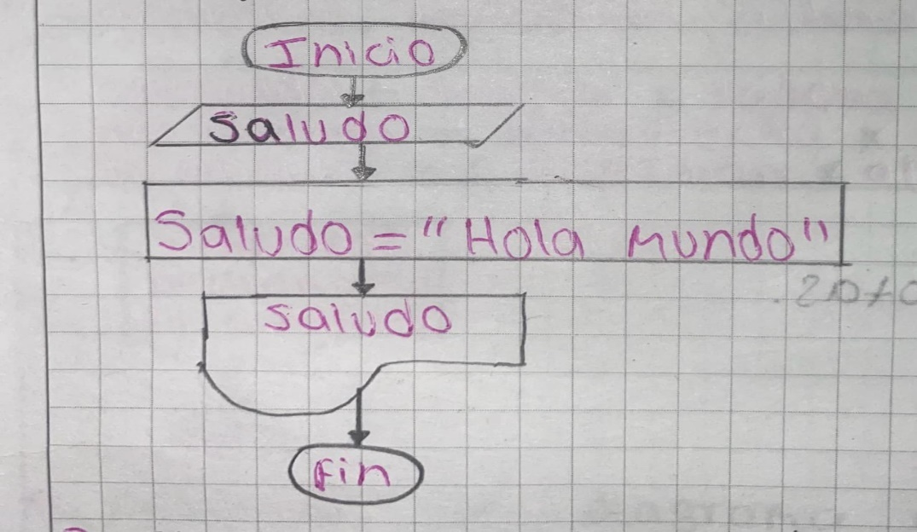

Código:

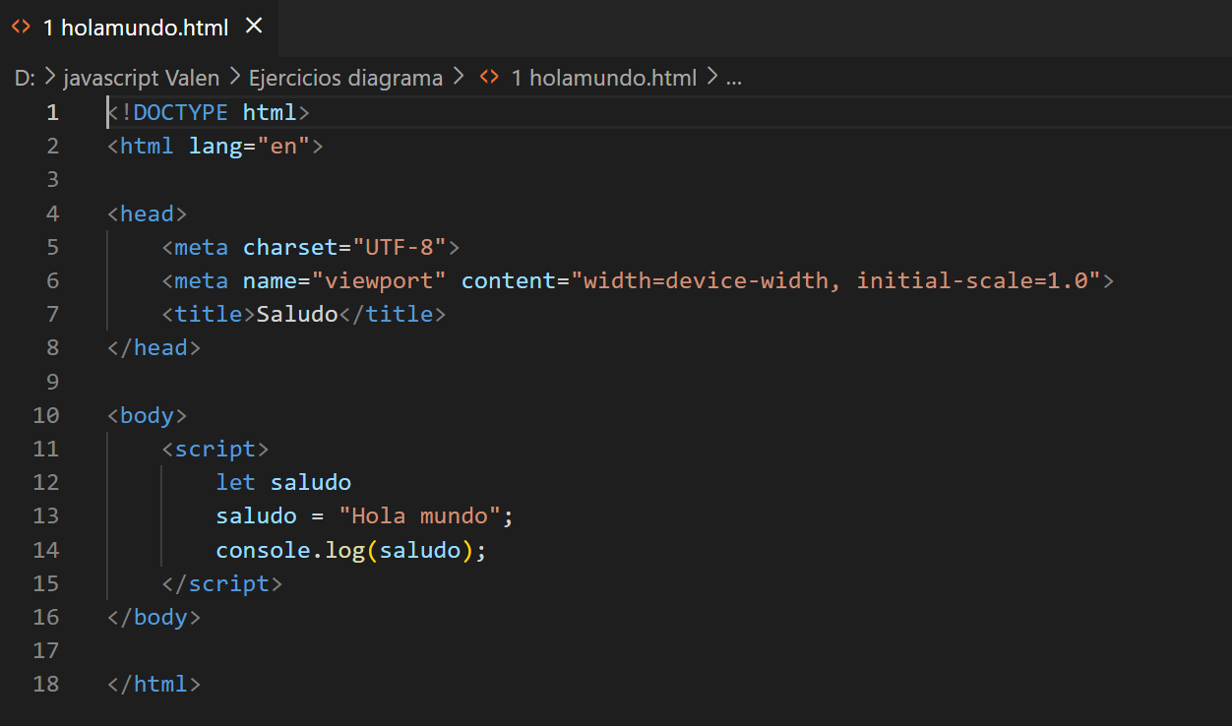

Pantalla;

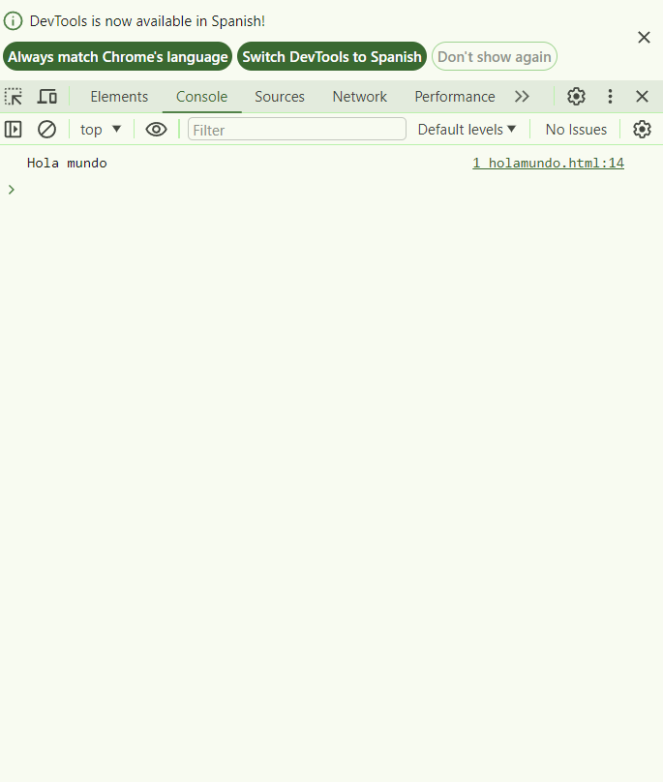

1. Imprimir la suma de dos números;

Diagrama;

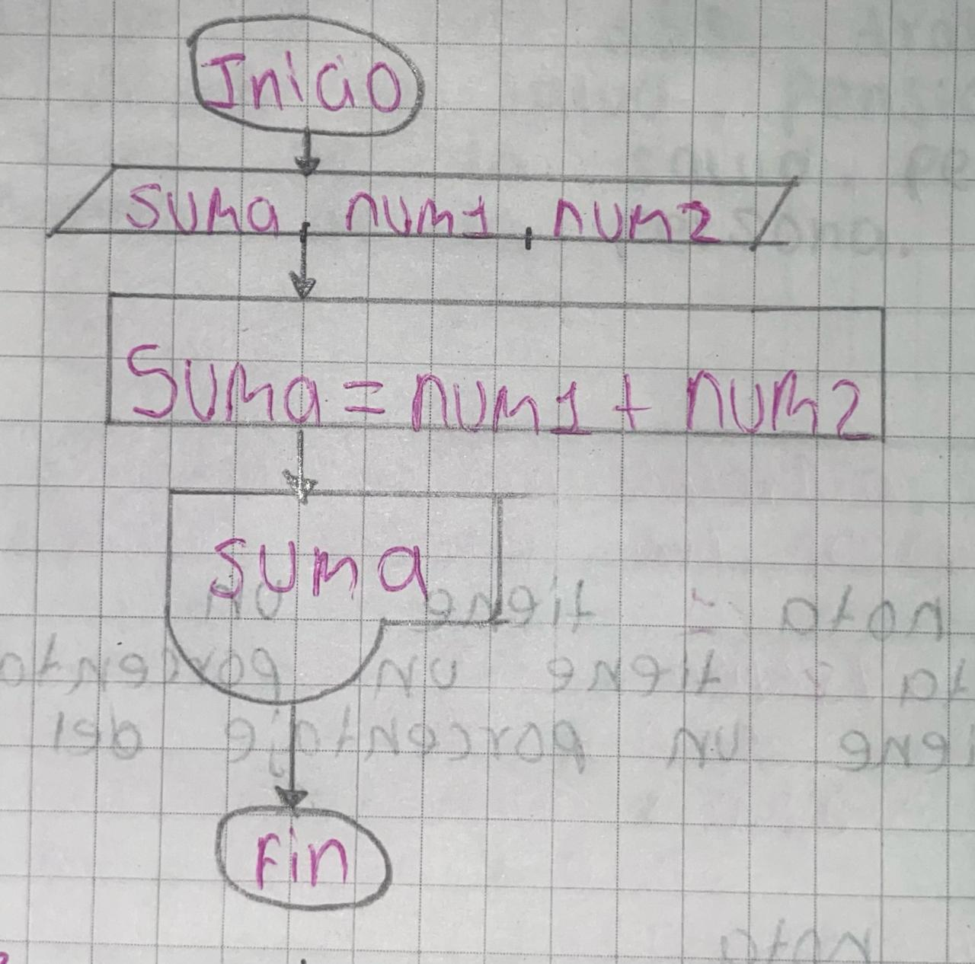

Código;

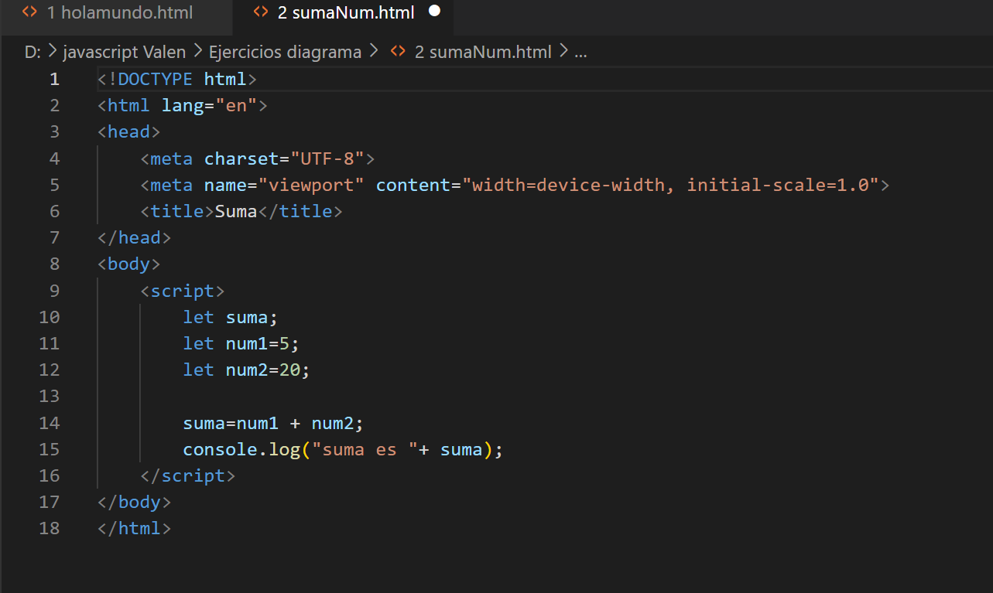

Pantalla;

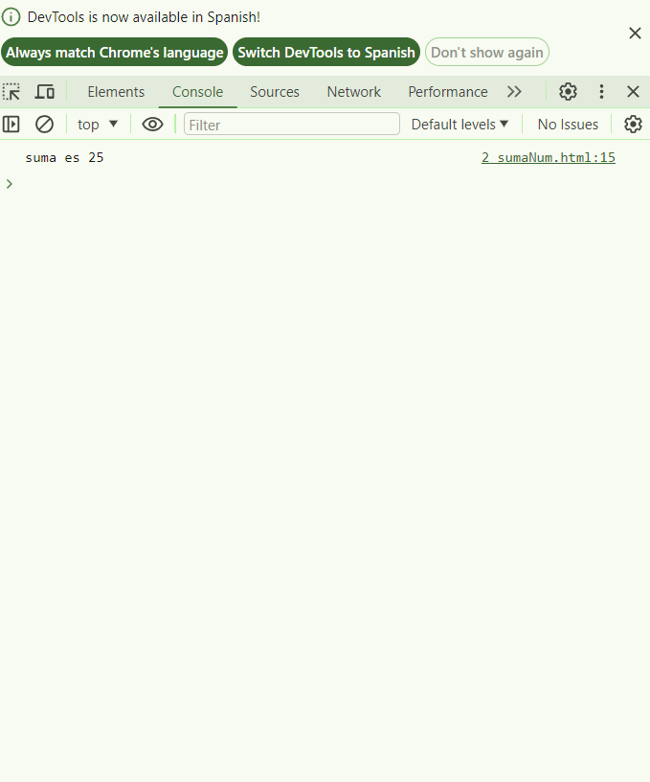

1. Imprimir el resultado de una resta, multiplicación y división de dos números;

Diagrama;

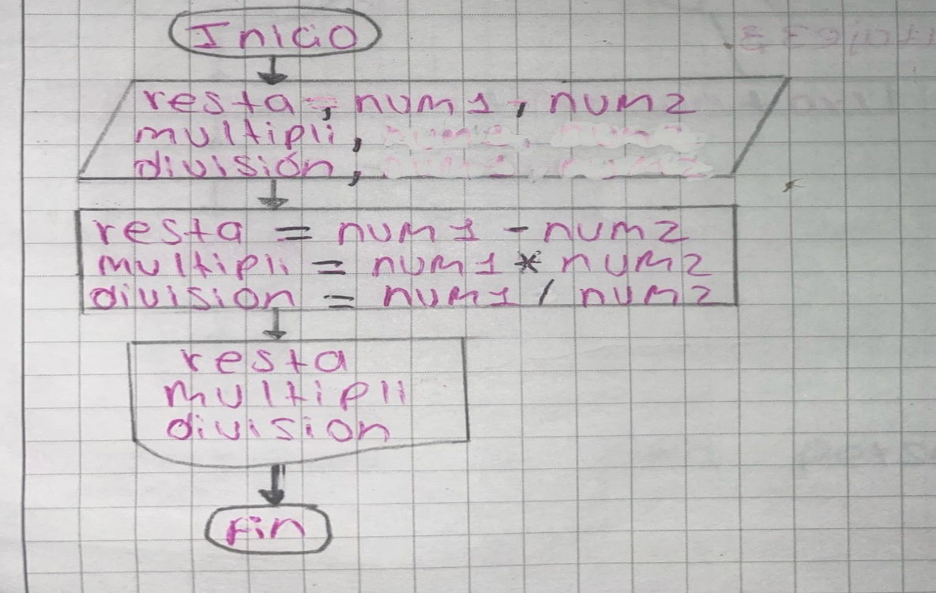

Código;

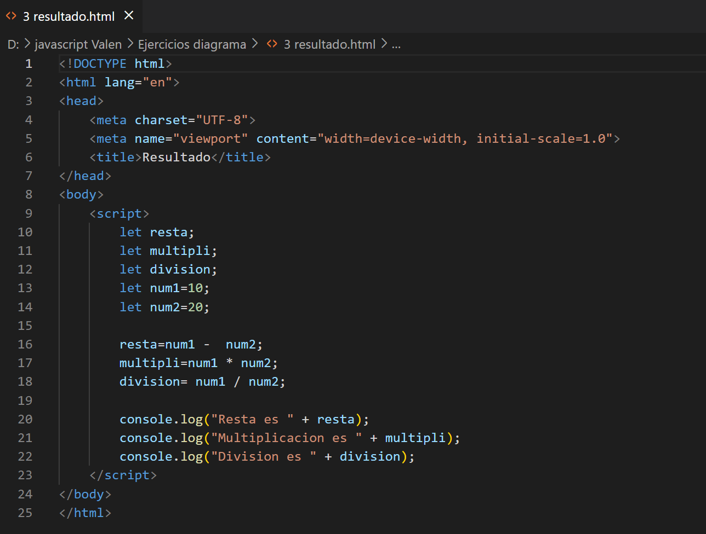

Pantalla;

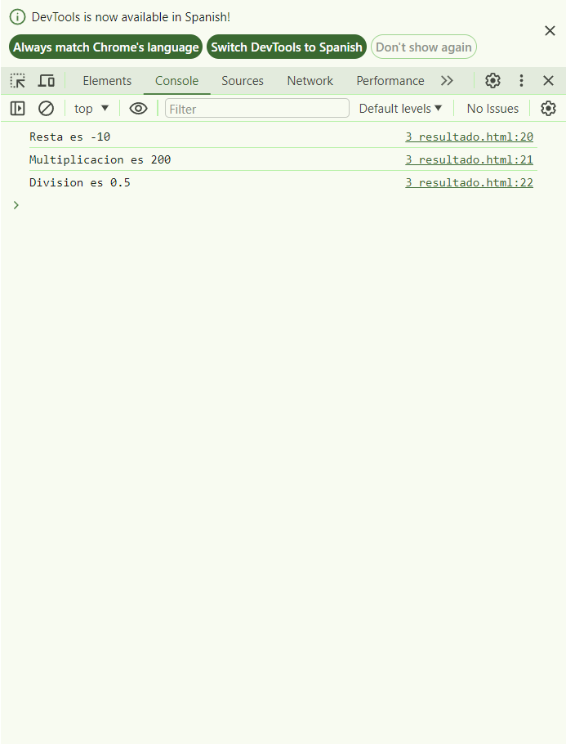

1. Imprimir el porcentaje de un numero;

Diagrama;

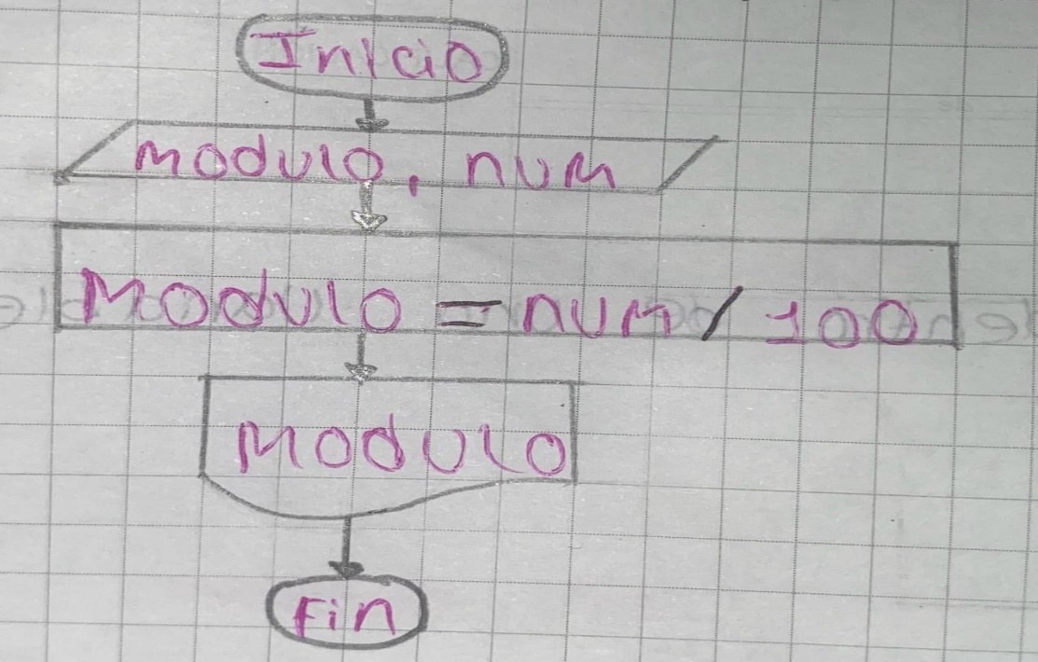

Código;

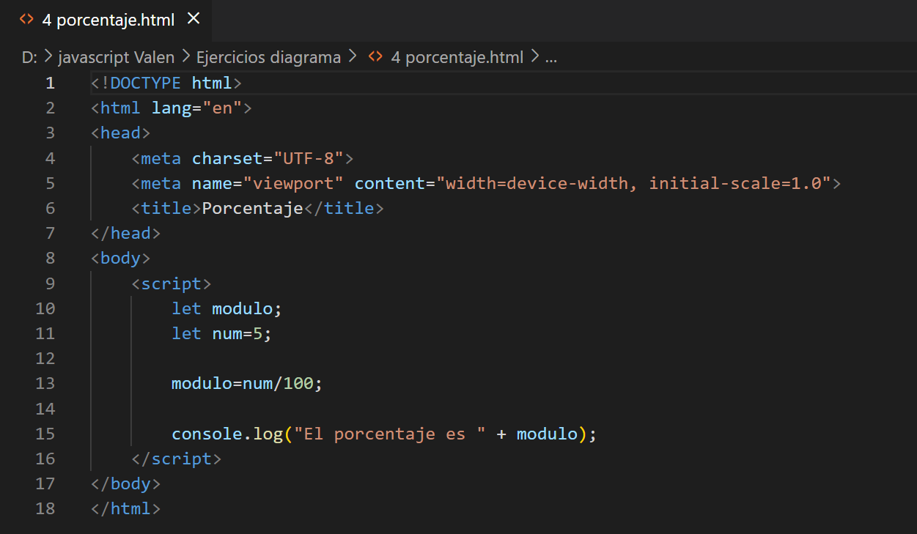

Pantalla;

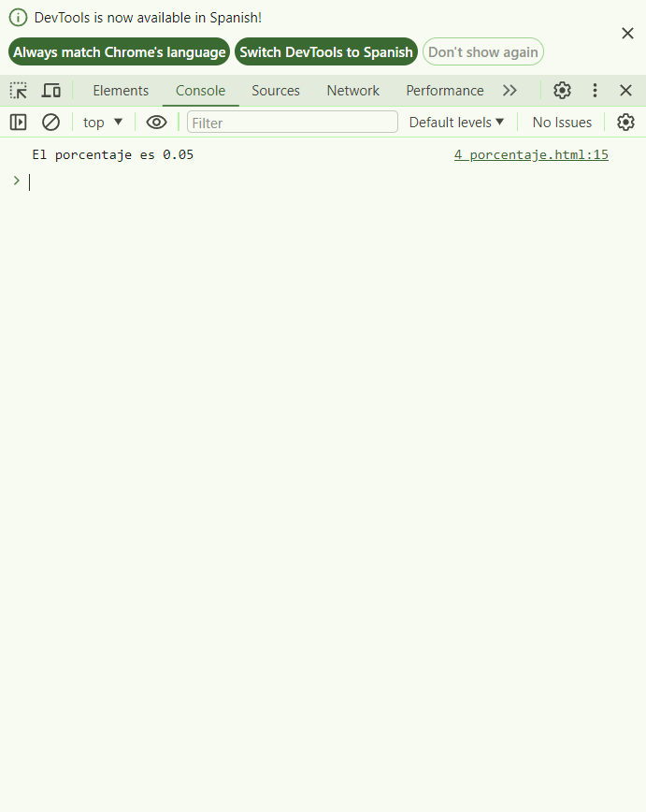

1. Imprimir el promedio de 3 notas;

Diagrama;

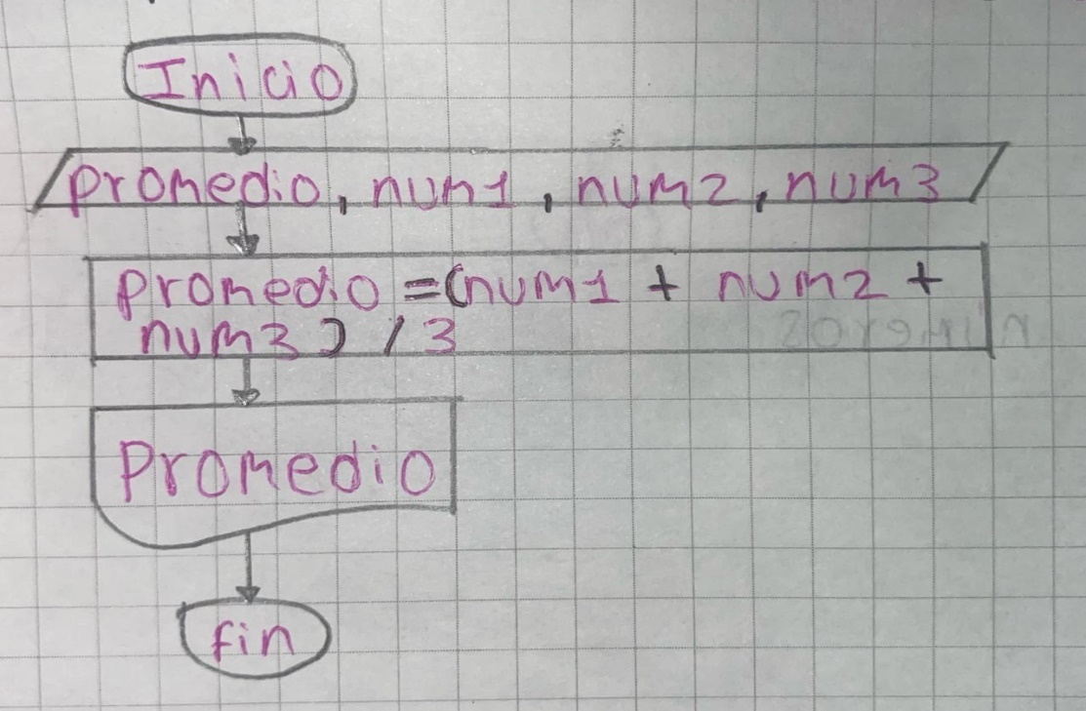

Código;

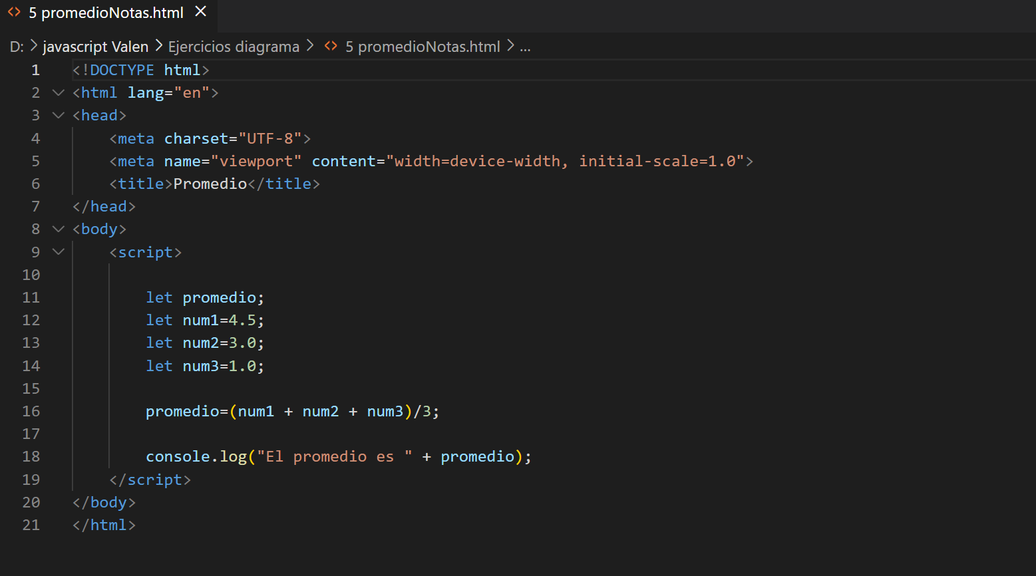

Pantalla;

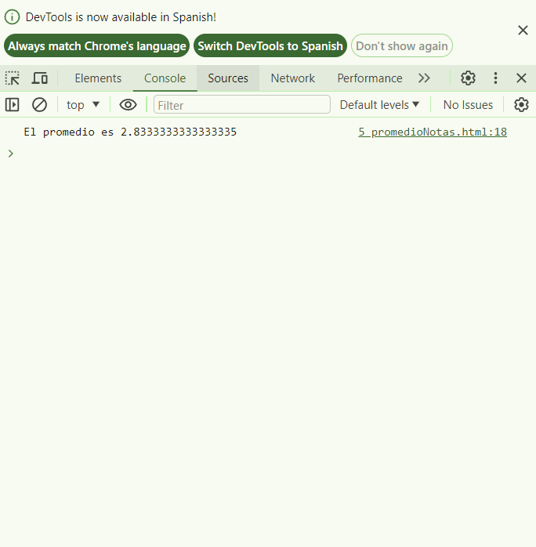

1. Imprimir:
2. El porcentaje de 3 notas, la nota 1 tiene un porcentaje de 30 porciento, la nota 2 tiene un porcentaje de 30 porcentaje, y la nota 3 tiene un porcentaje de 40 porciento.
3. Sumar el porcentaje de cada nota.

Diagrama;

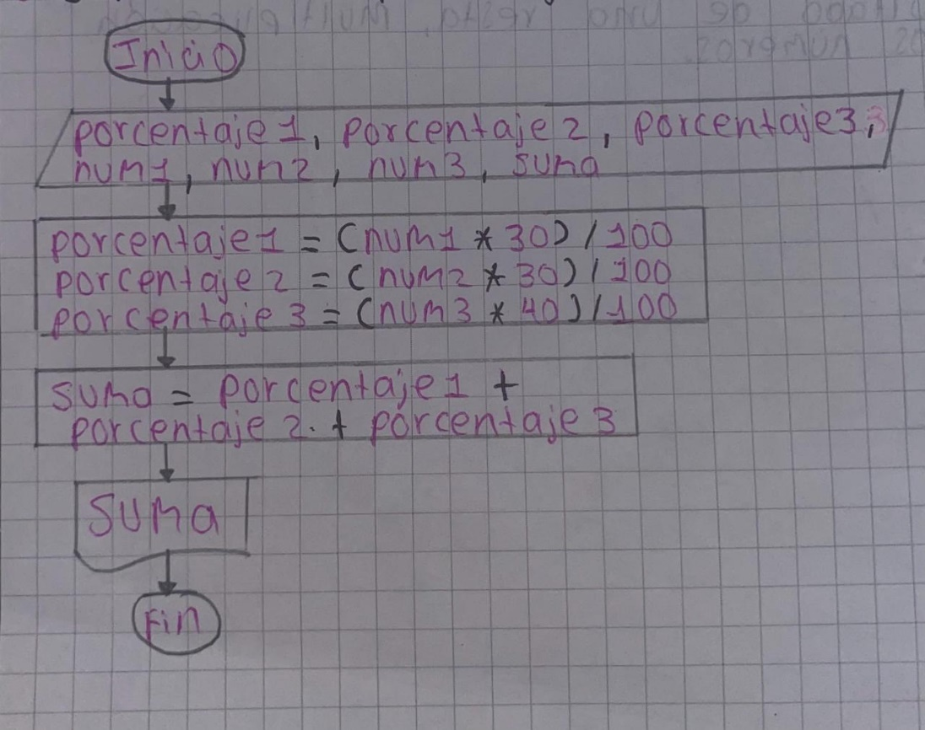

Cogido;

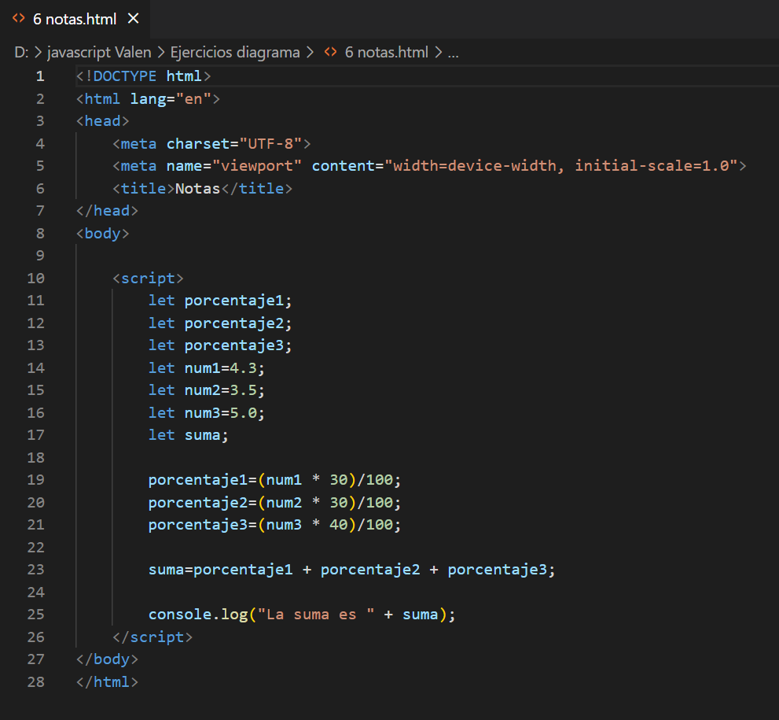

Pantalla;

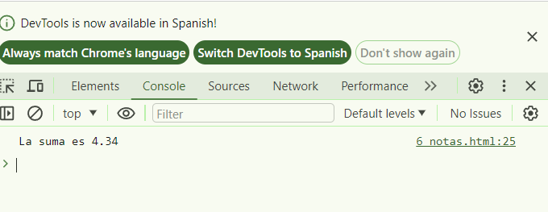

1. Realizar un diagrama de flujo que imprima las áreas de las siguientes figuras geométricas; el cuadrado, el rectángulo y el triángulo:

Diagrama;

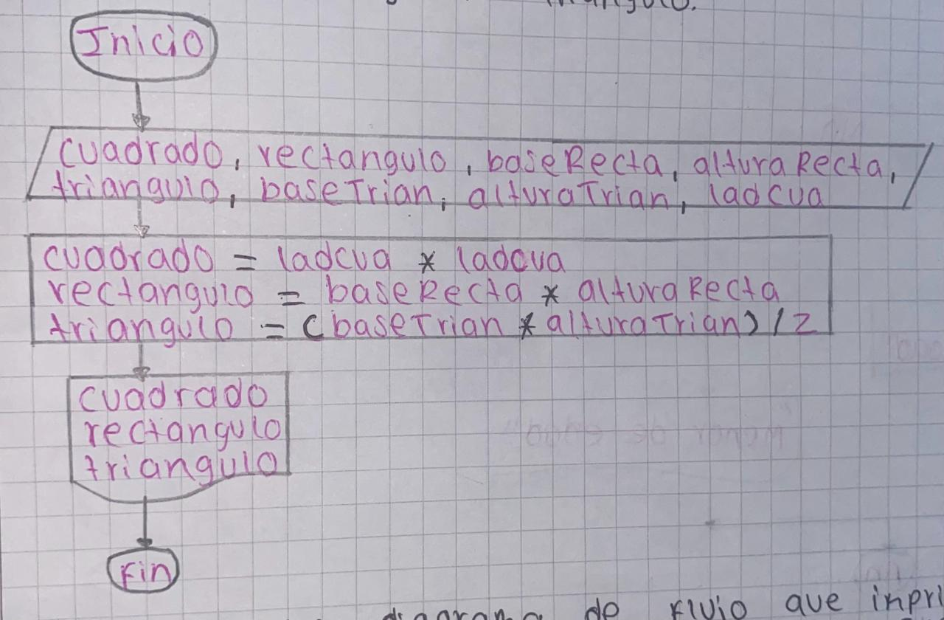

Código;

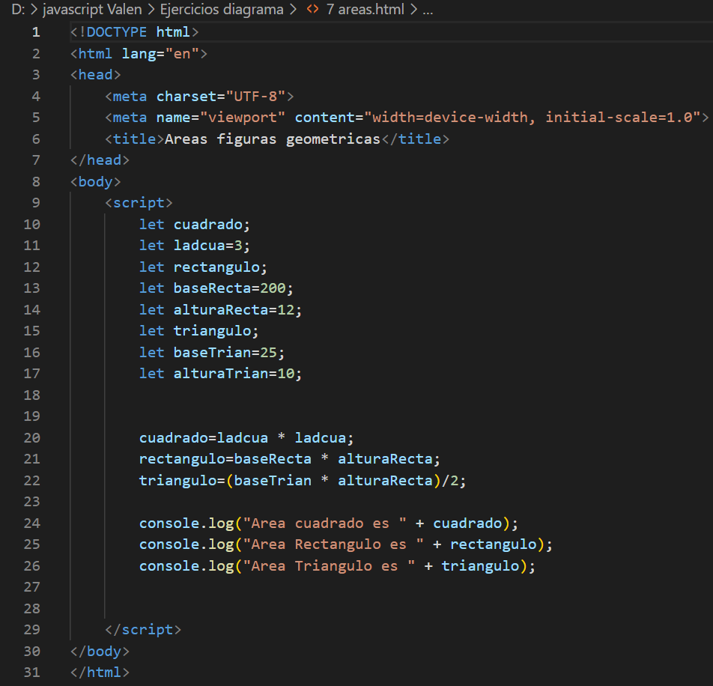

Pantalla;

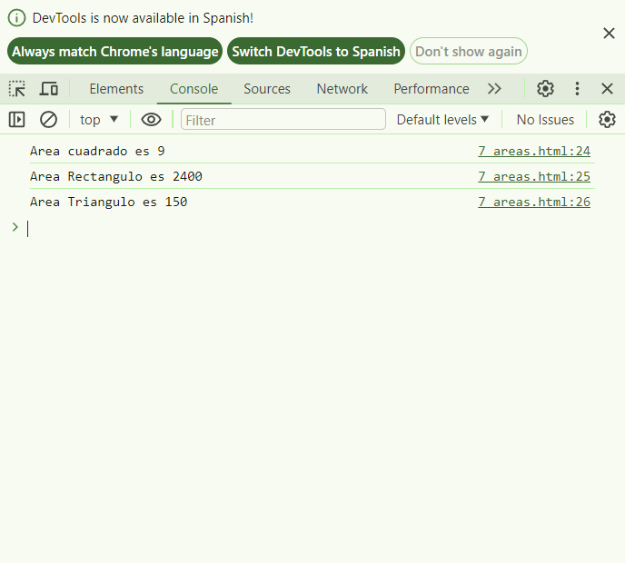

1. Realizar un diagrama de flujo que imprima el pago total de una persona sabiendo que el sueldo es igual a los días trabajados por el valor del día. Imprimir la salud, pensión, arl, sabiendo que la suma de la salud, pensión, y arl se descuentan del sueldo de la persona.

Diagrama;

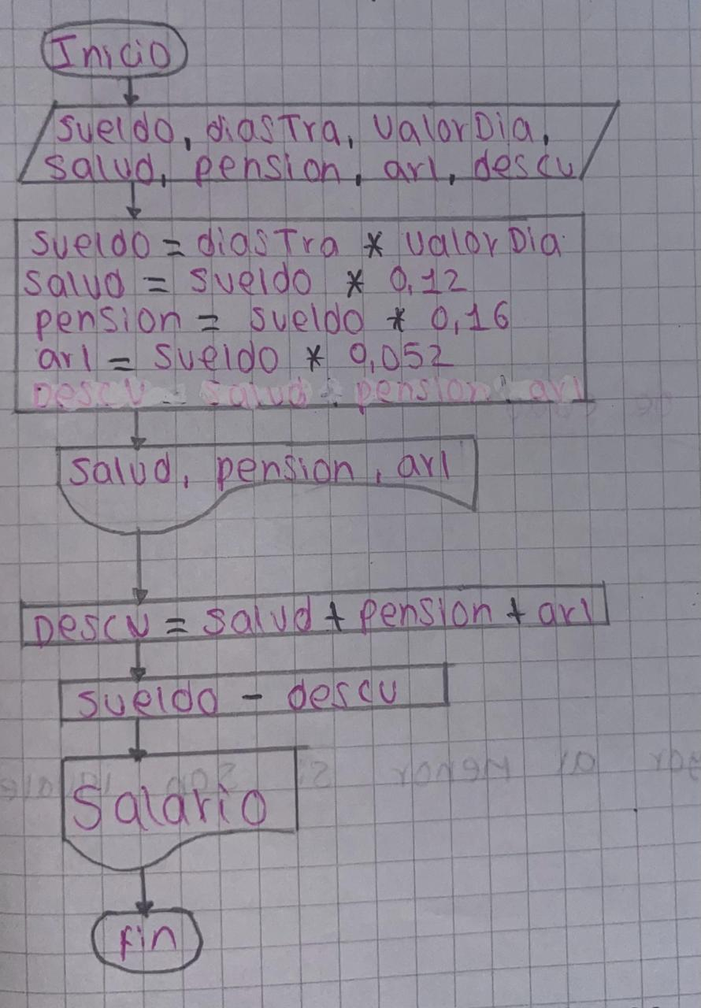

Código;

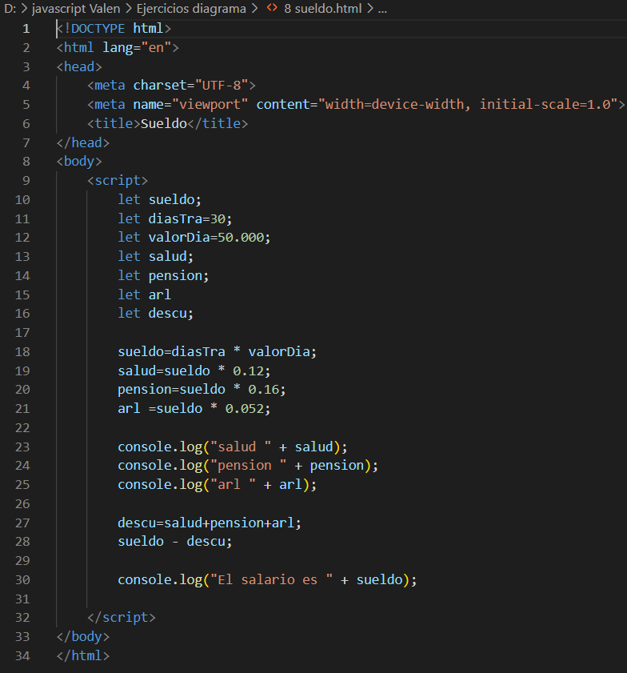

Pantalla;

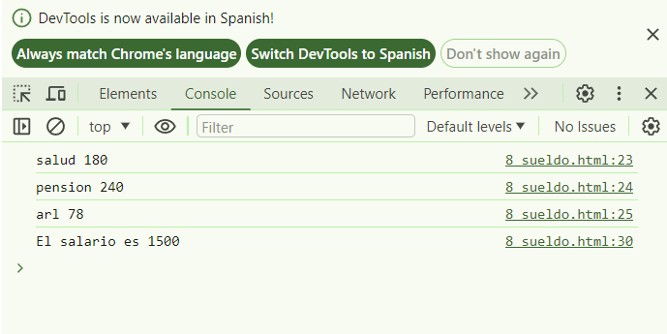

CONDICIONALES

1. Imprimir si una persona es mayor o menor de edad:

Diagrama:

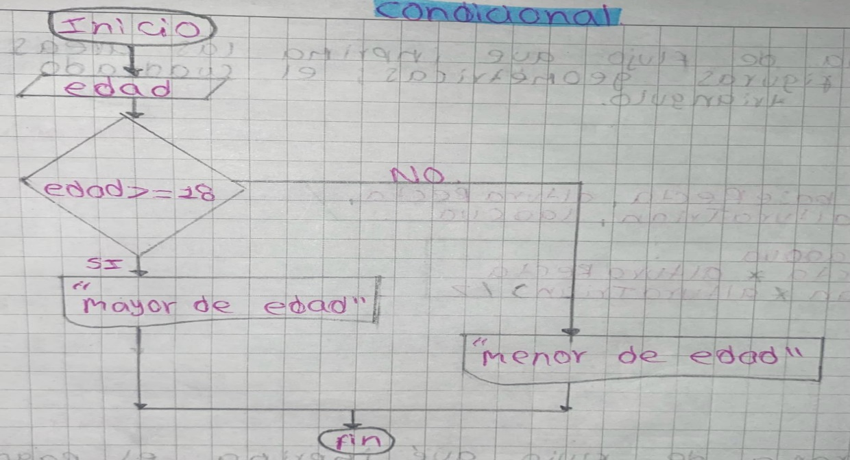

Código;

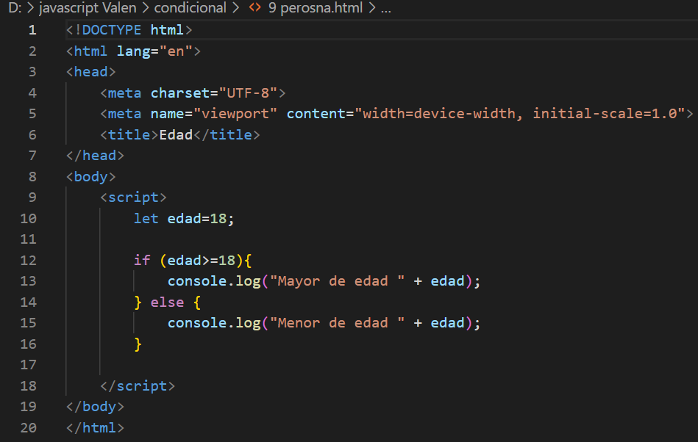

Pantalla;

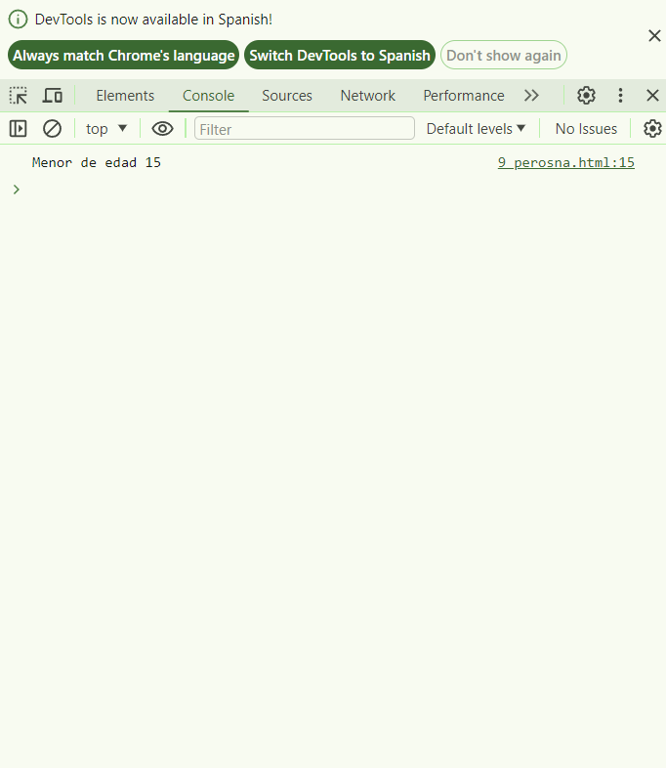

1. Calcular la edad de una persona o imprimir la edad y si es mayor o menor de edad:

Diagrama;

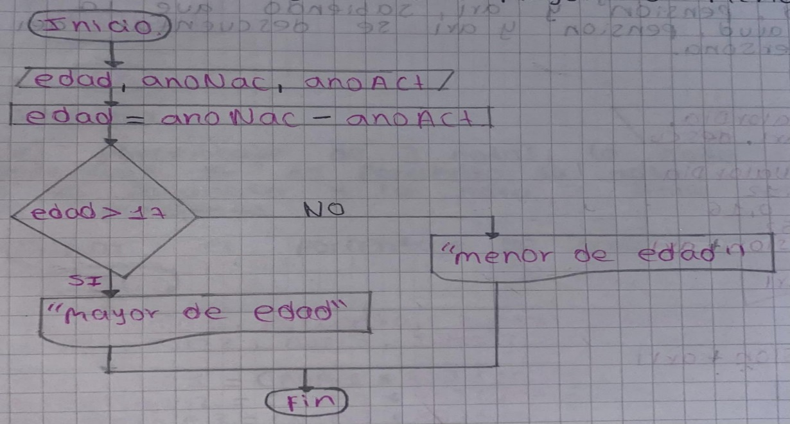

Código;

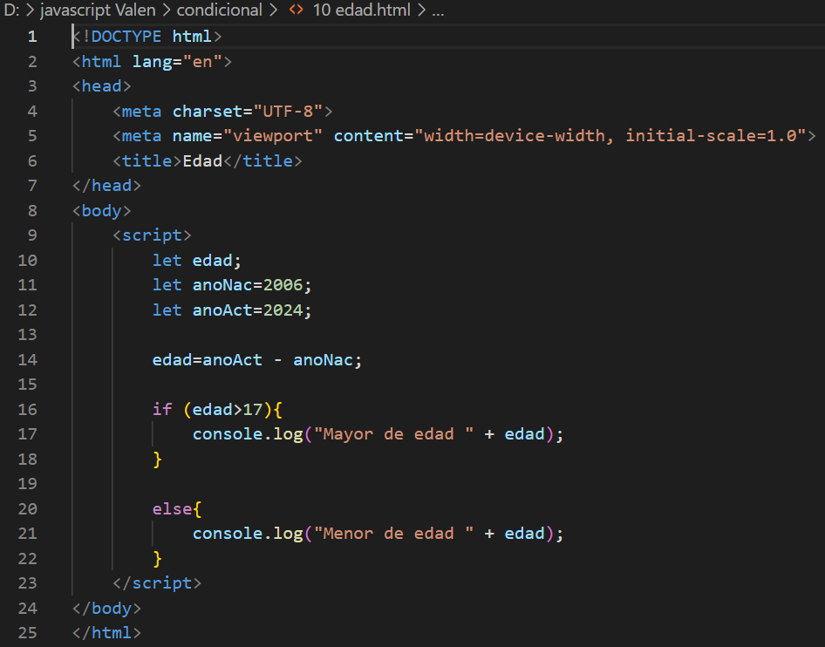

Pantalla;

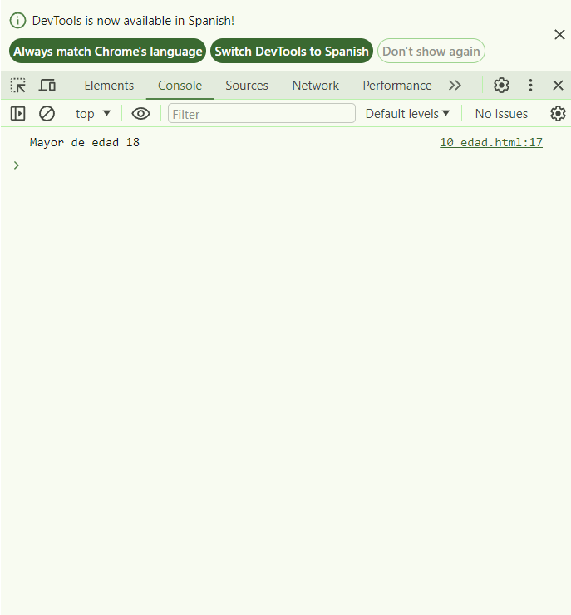

1. Imprimir el numero mayor al menor sin son iguales dos números:

Diagrama;

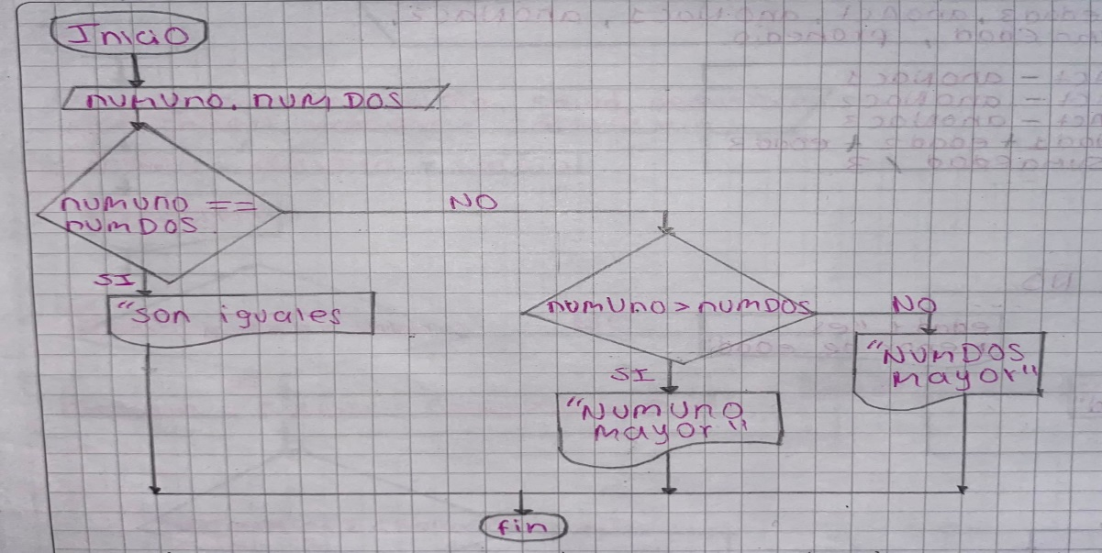

Código;

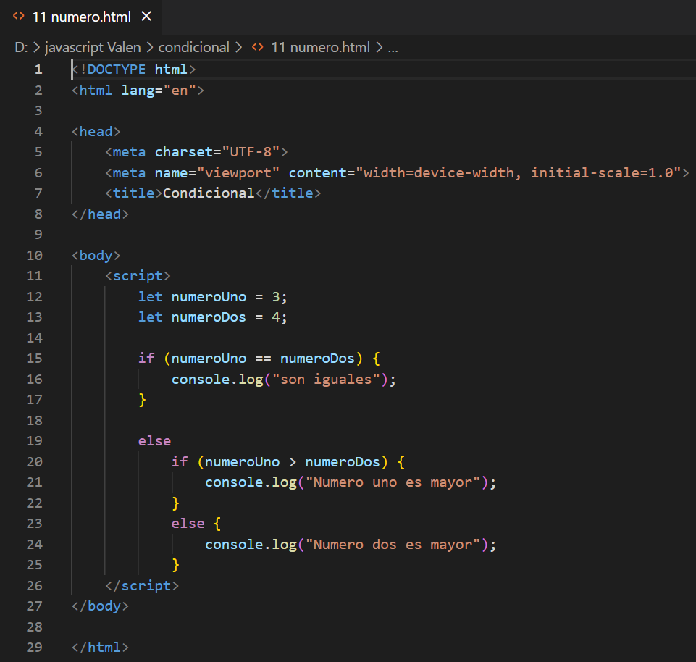

Pantalla;

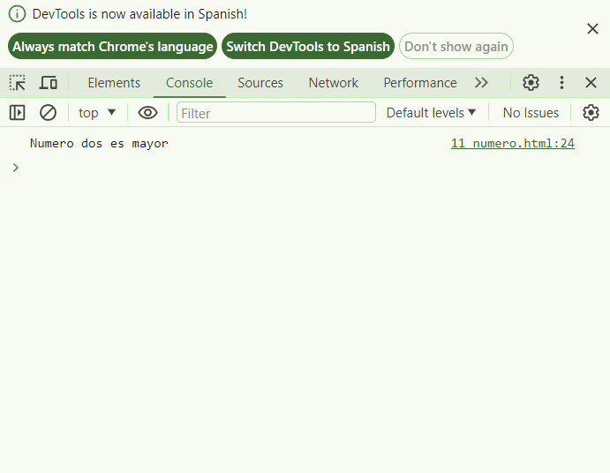

1. Calcule el área de 3 cuadrados e imprimir si las áreas son iguales y/o cual es el área mayor:

Diagrama;

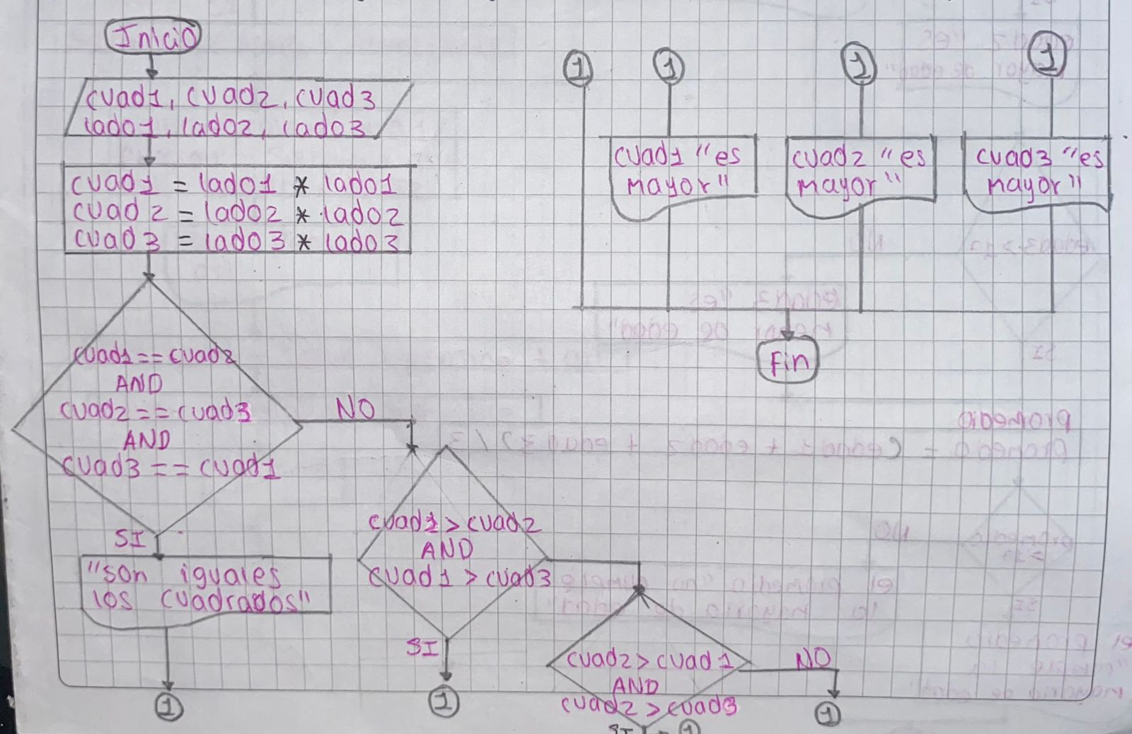

Código;

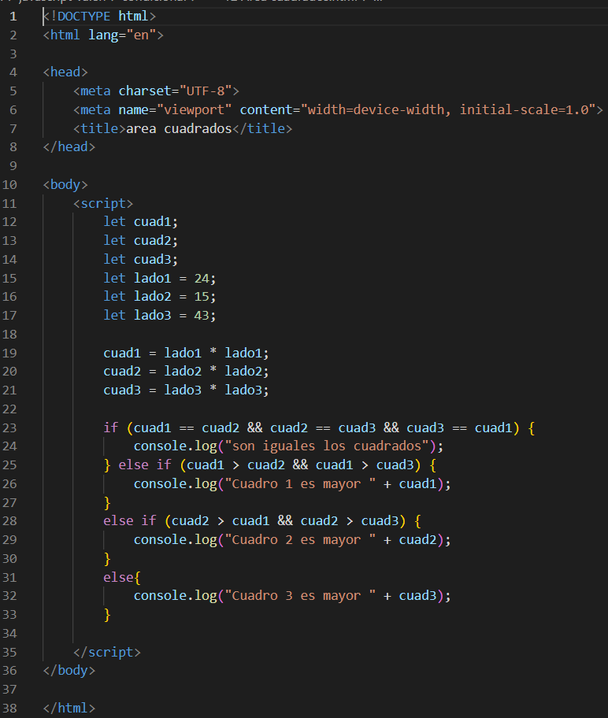

Pantalla;

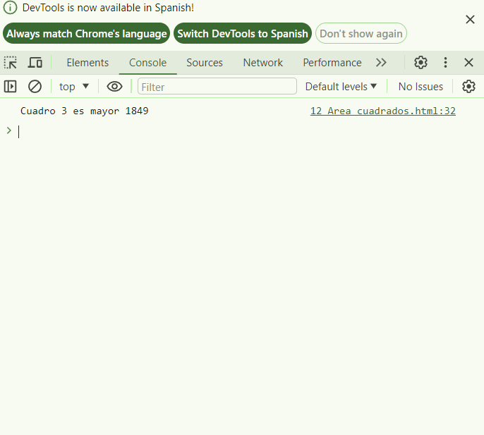

1. Calcular la edad de 3 personas e imprimir el promedio de las 3 personas y si el promedio es menor de edad:

Diagrama;

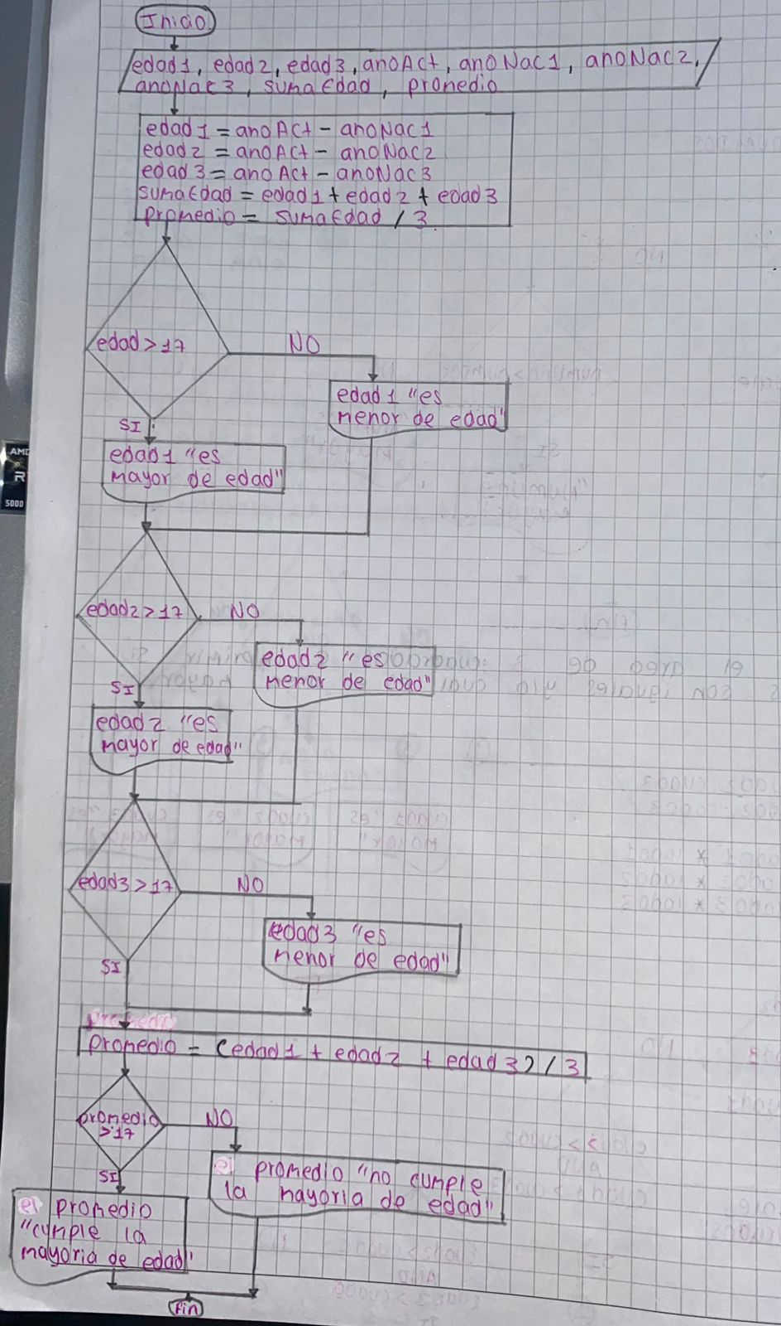

Código;

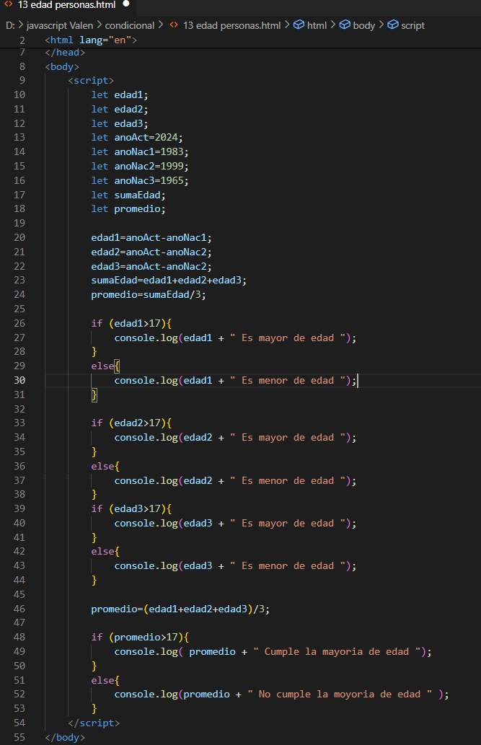

Pantalla;

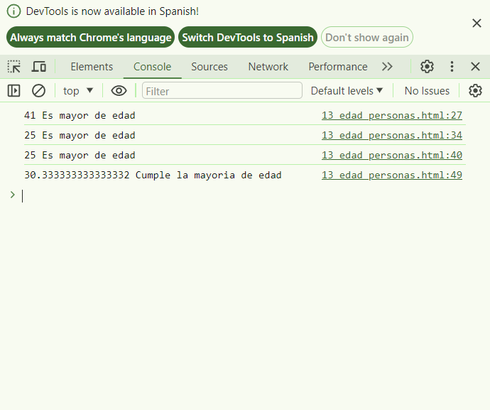

1. Calcular el salario de una persona e imprimir:
2. Salario
3. Si gana más de 2 salarios mínimos, sumar el subsidio de transporte
4. Calcular salud, pensión, y arl
5. Si gano más de 4 salarios mínimos hacer una retención del 0,04 de su salario

Diagrama;

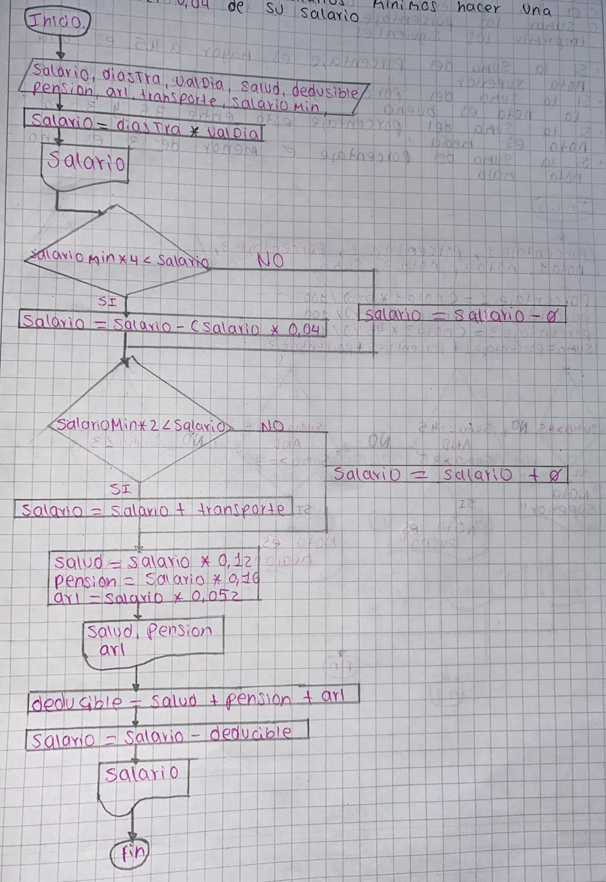

Código;

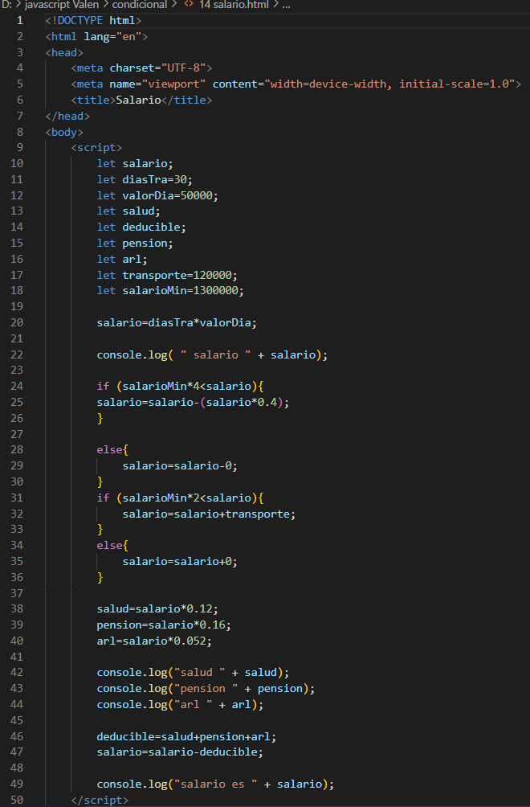

Pantalla;

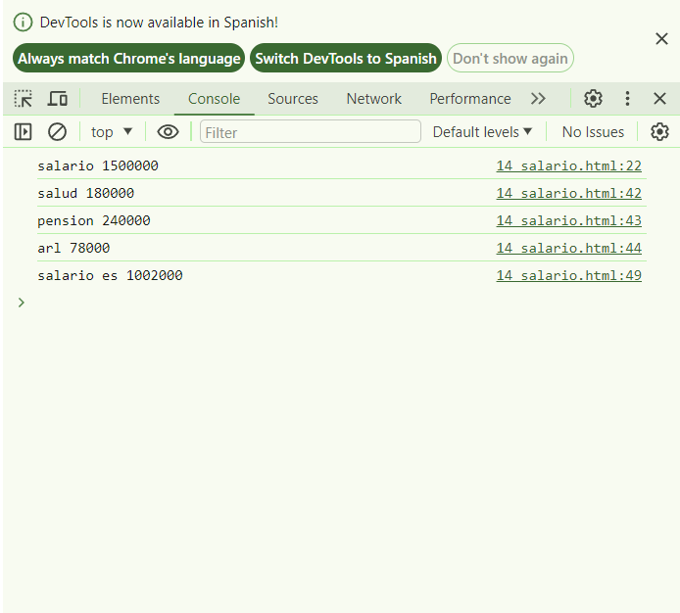

1. Calcular tres notas e imprimir lo siguiente;
2. El 20 porciento de la nota 1
3. El 35 porciento de la nota 2
4. El 45 porciento de la nota 3
5. Sumar los porcentajes de las tres notas e imprimir los siguientes:

* Si la suma del porcentaje es mayor a 4.5 es una nota superior
* Si la suma del porcentaje esta entre 4.5 y 3.5 la nota es buena
* Si la suma del porcentaje esta entre 3.5 y 3 la nota es media
* Si la suma del porcentaje es menor de 3 es una nota mal

Diagrama;

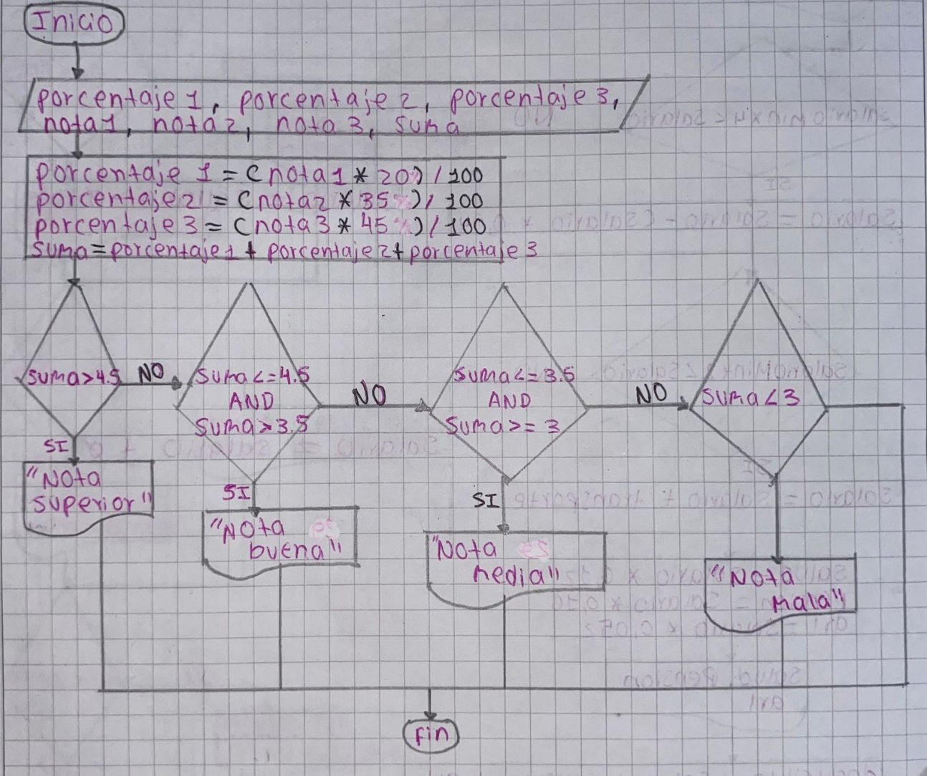

Código;

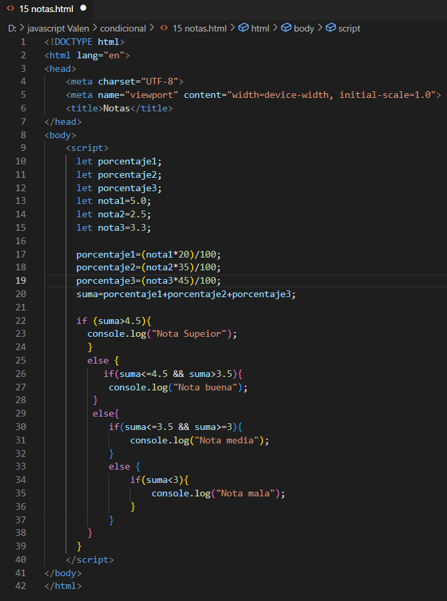

Pantalla;

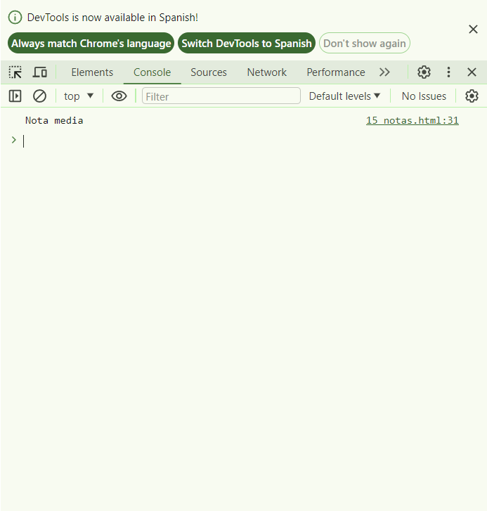

CICLOS

1. Contar los números del 1 hasta 5:

MIENTRAS – WHILE

Diagrama;

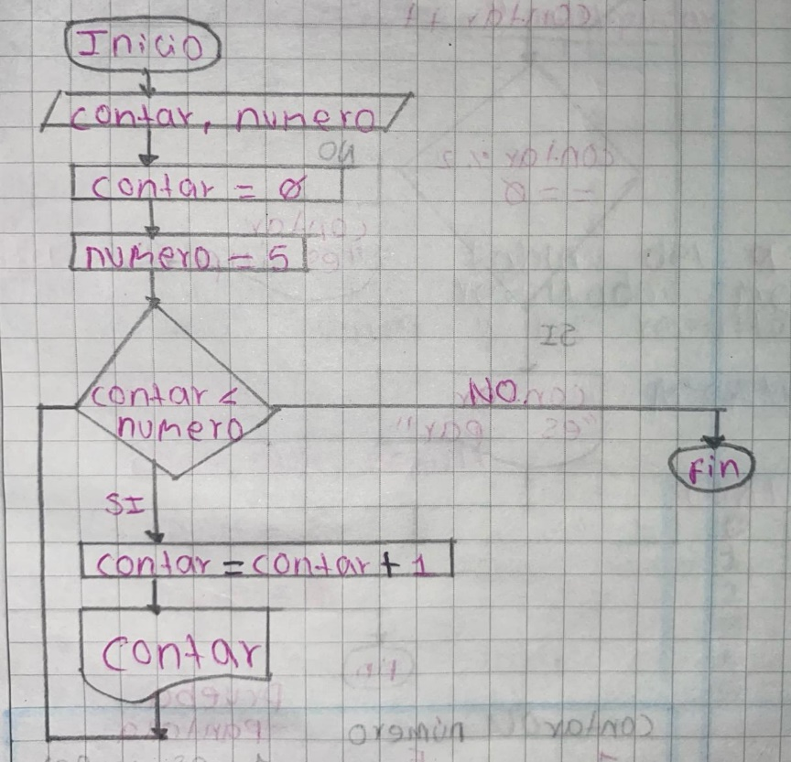

Prueba de escritorio;

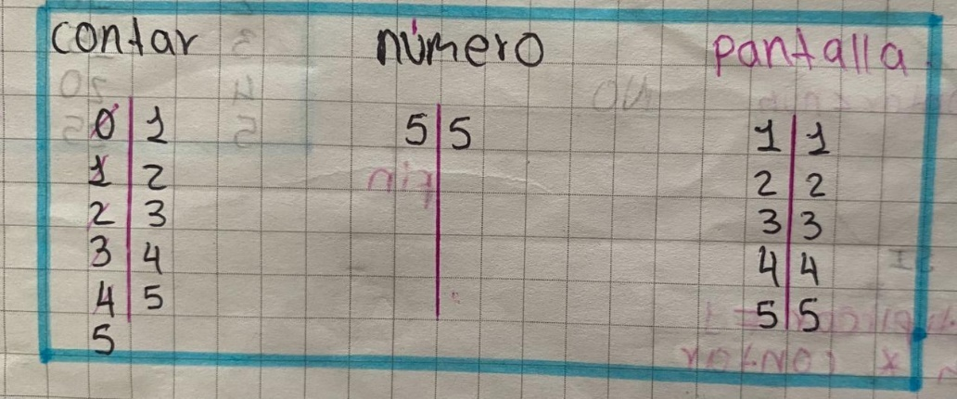

Código;

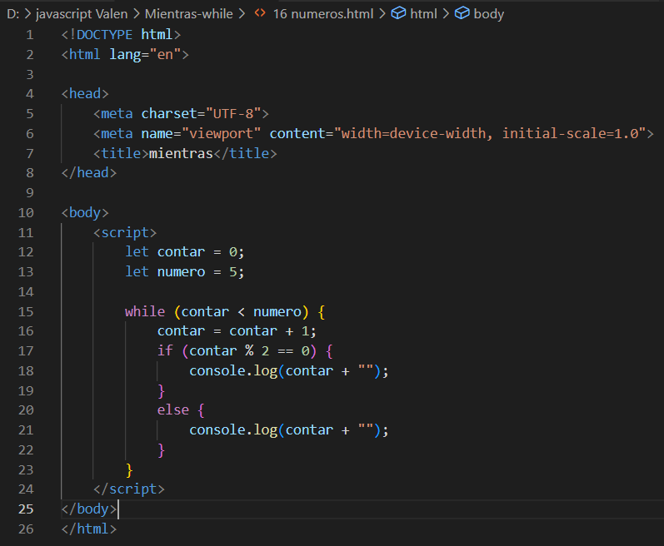

Pantalla;

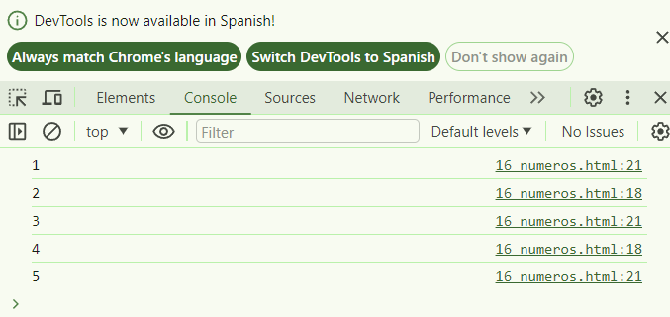

PARA – FOR

Diagrama;

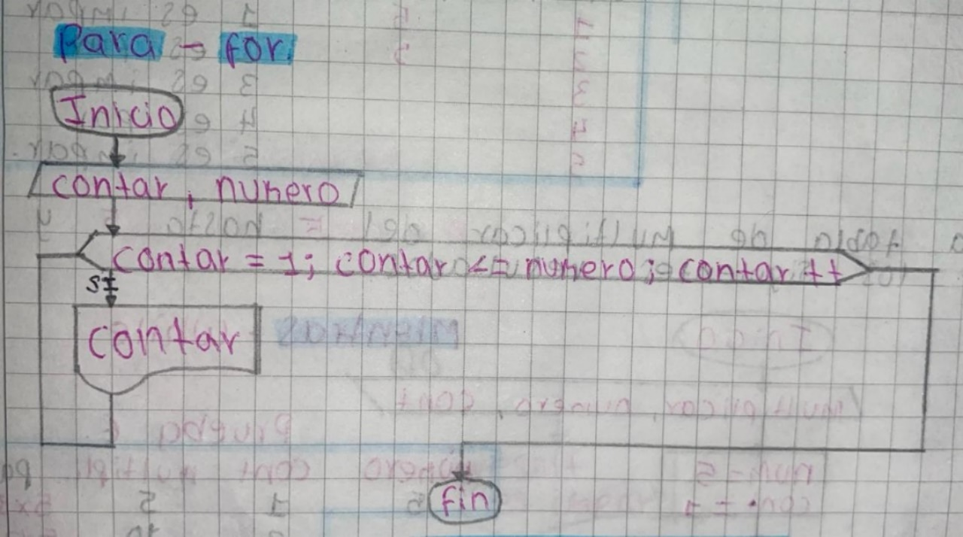

Prueba de escritorio;

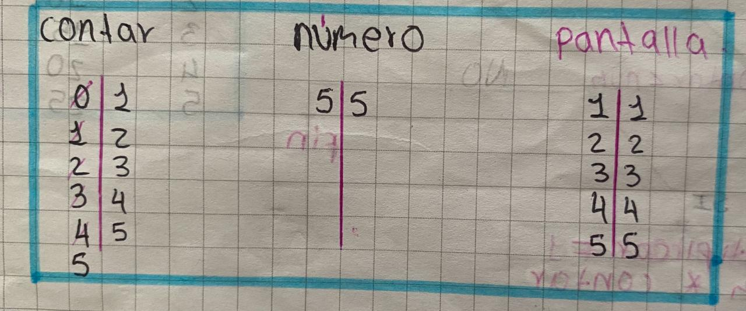

Código;

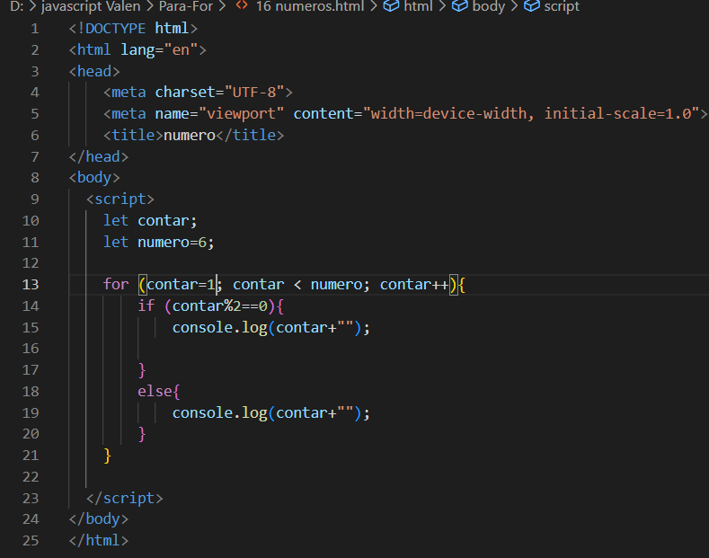

Pantalla;

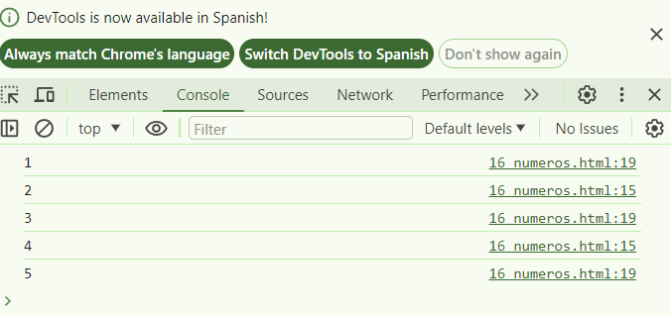

1. Contar 1 a 5 e imprimir los números pares e impares:

MIENTRAS – WHILE

Diagrama;

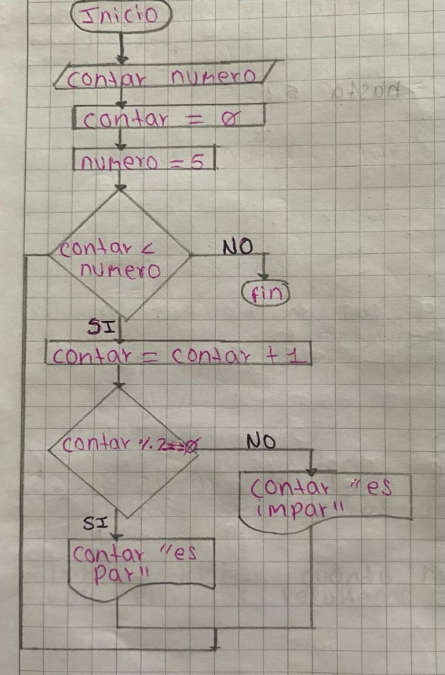

Prueba de escritorio;

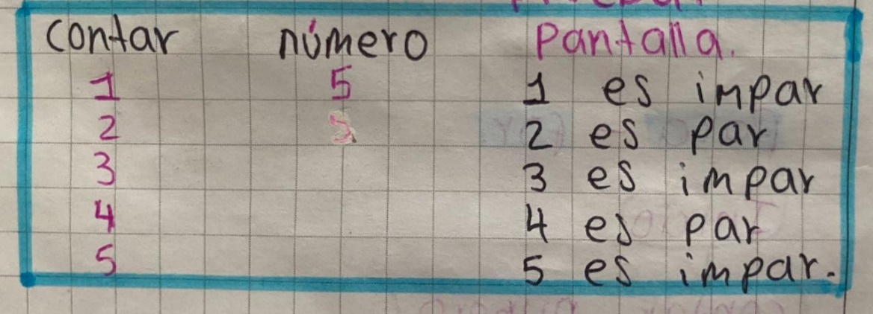

Código;

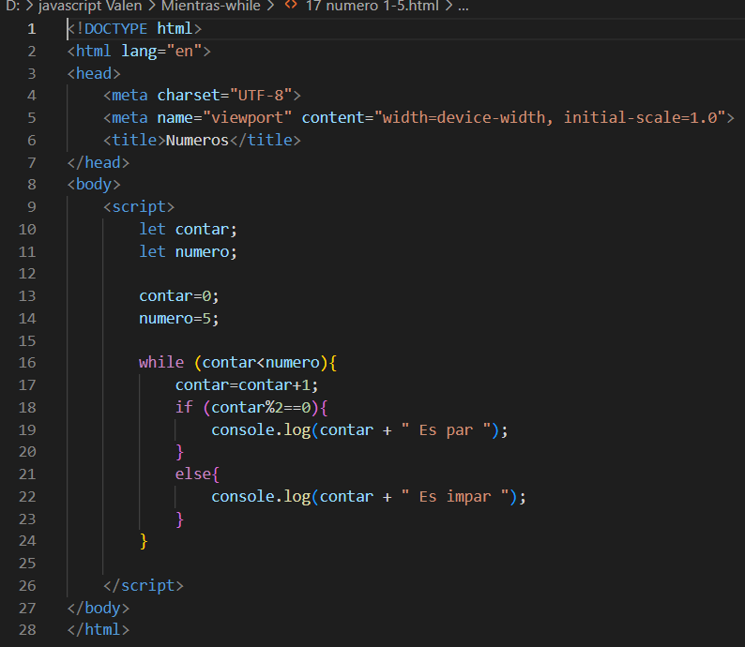

Pantalla;

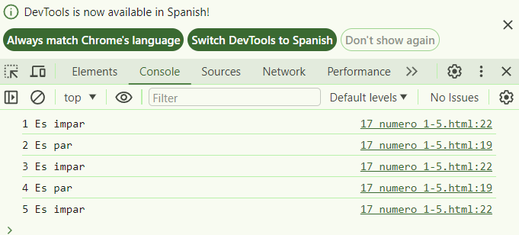

PARA – FOR

Diagrama;

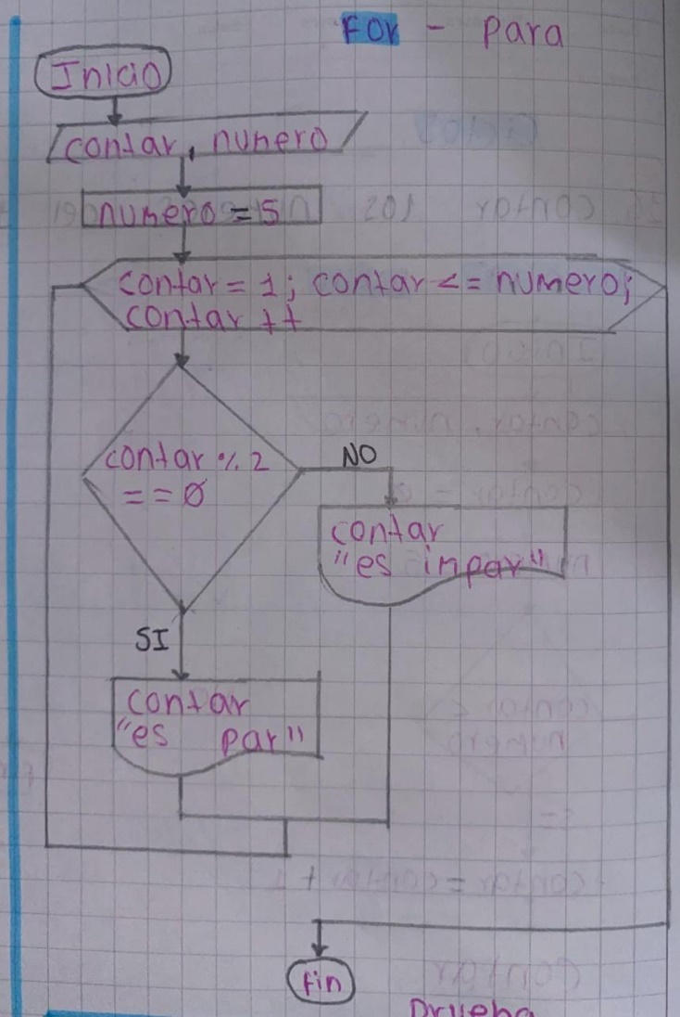

Prueba de escritorio;

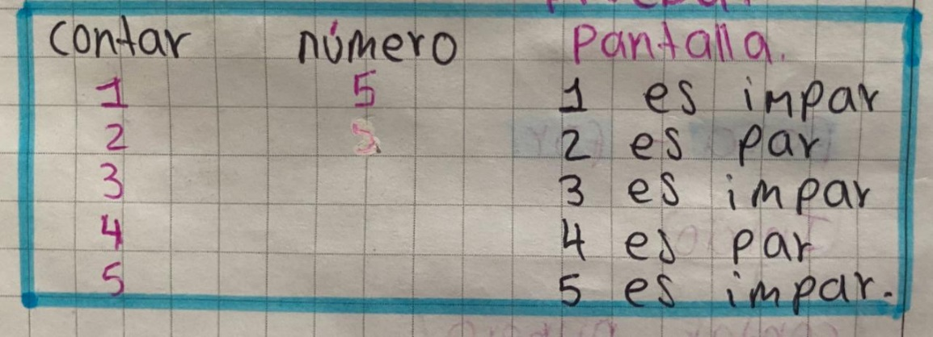

Código;

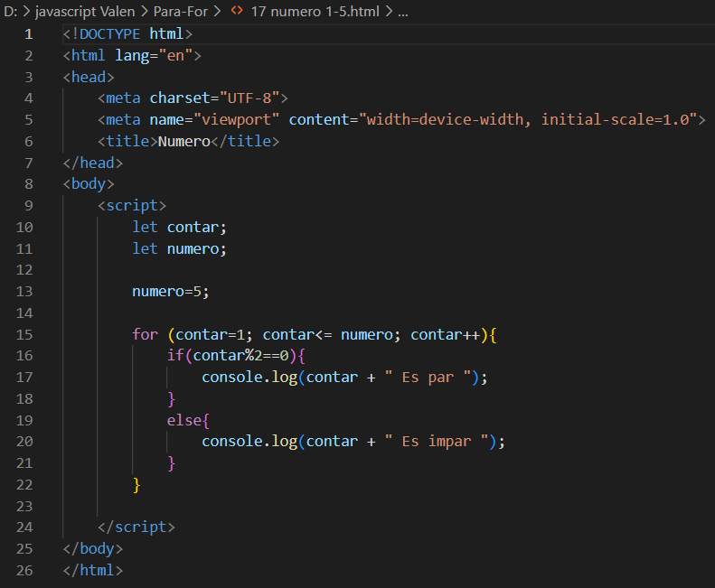

Pantalla;

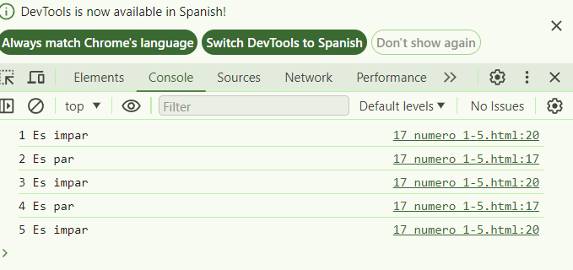

1. Realizar la tabla de multiplicar del 5 hasta 5 y debe imprimir los siguientes resultados:

MIENTRAS – WHILE

Diagrama;

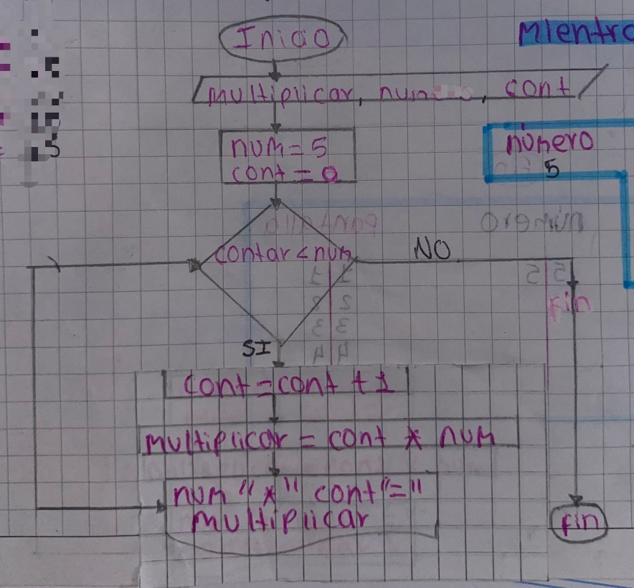

Prueba de escritorio;

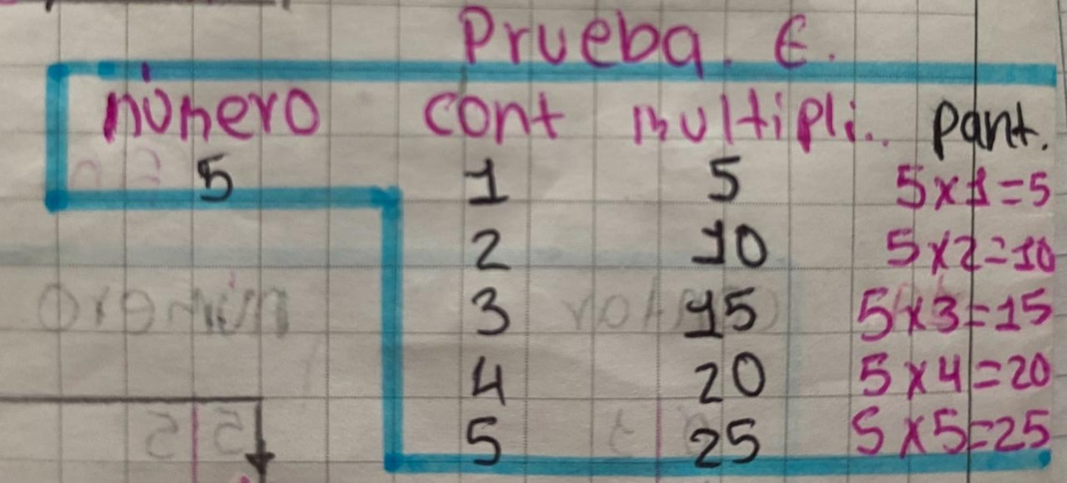

Código;

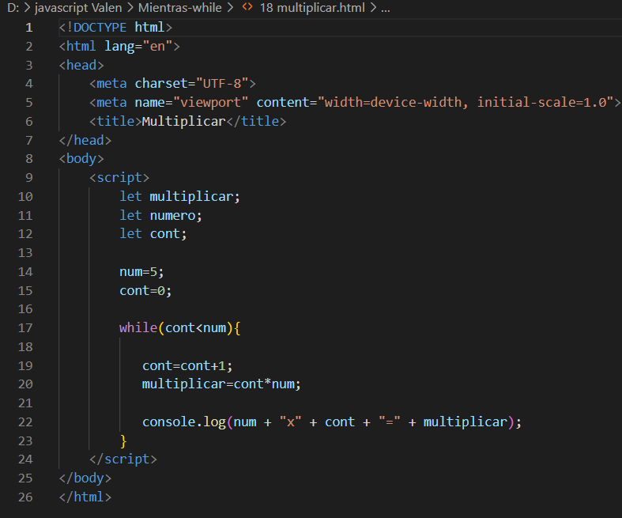

Pantalla;

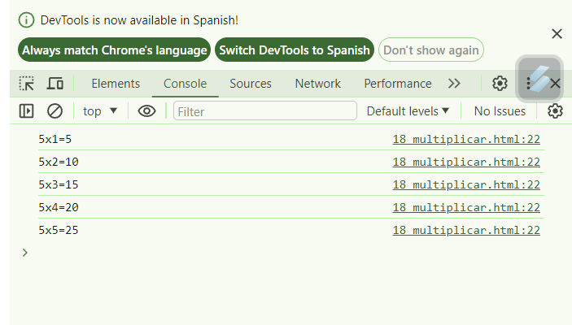

PARA – FOR

Diagrama;

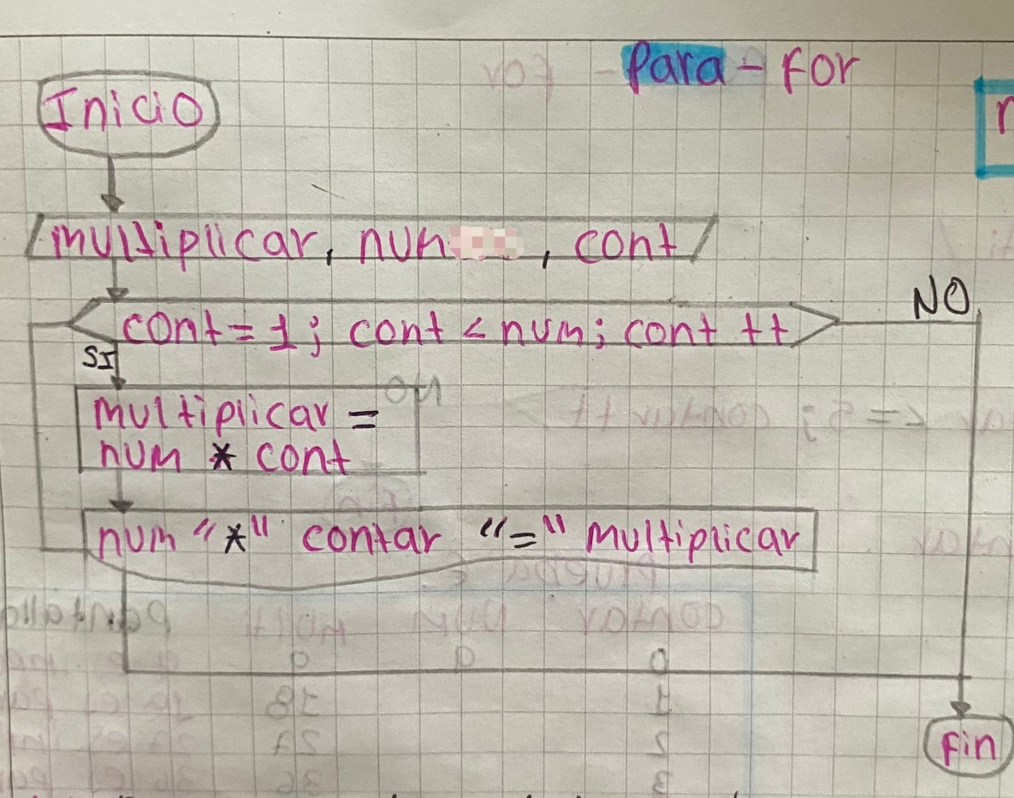

Prueba de escritorio;

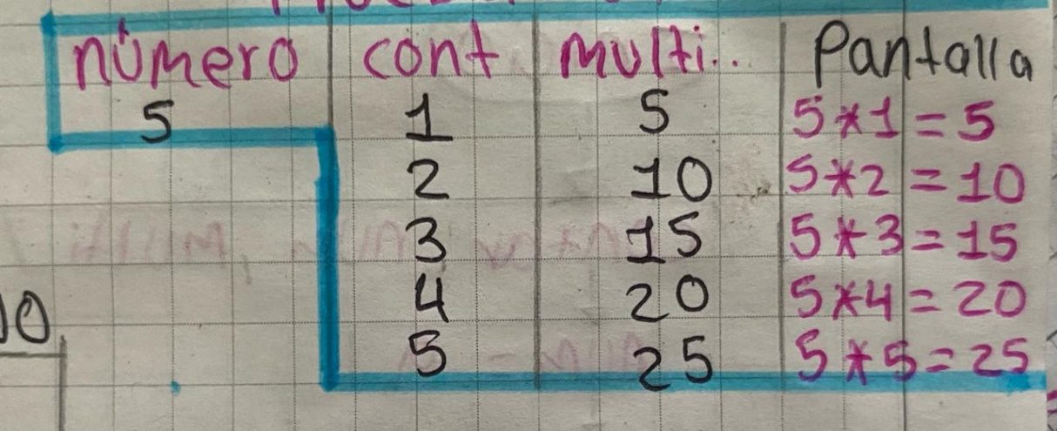

Código;

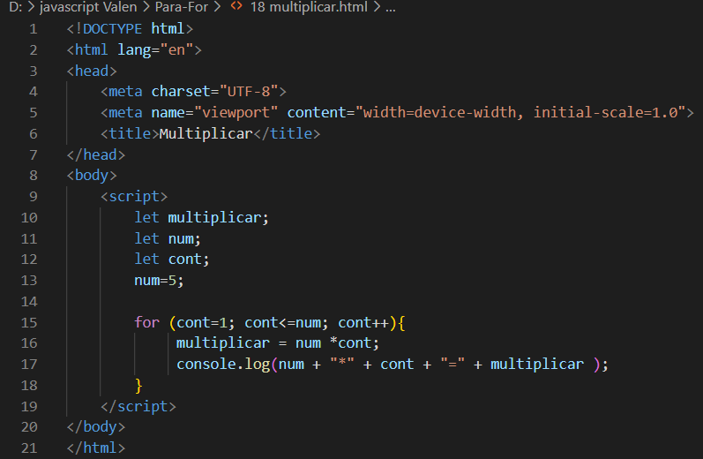

Pantalla;

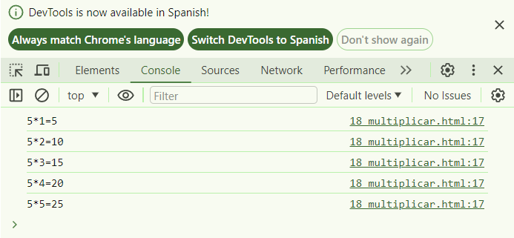

1. Realizar la tabla del 9 que multiplique hasta el 5 y de los resultados me imprima los resultados pares y los resultados que son impares:

MIENTRAS – WHILE

Diagrama;

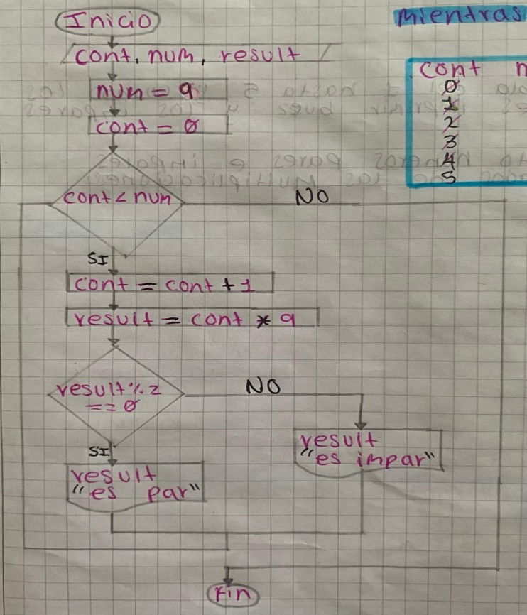

Prueba de escritorio;

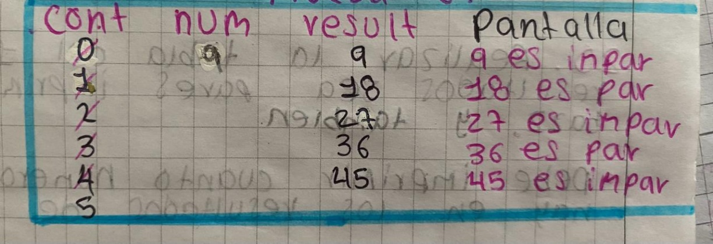

Código;

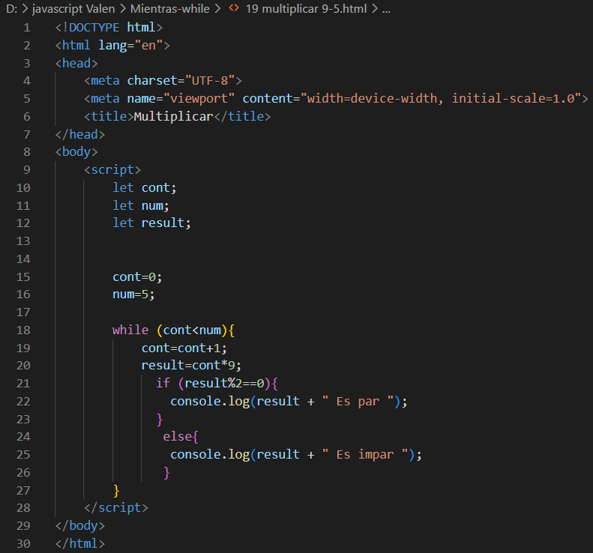

Pantalla;

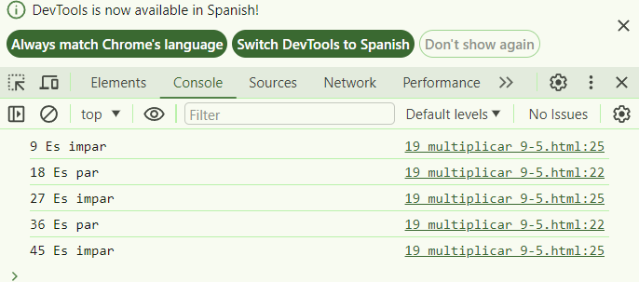

PARA – FOR

Diagrama;

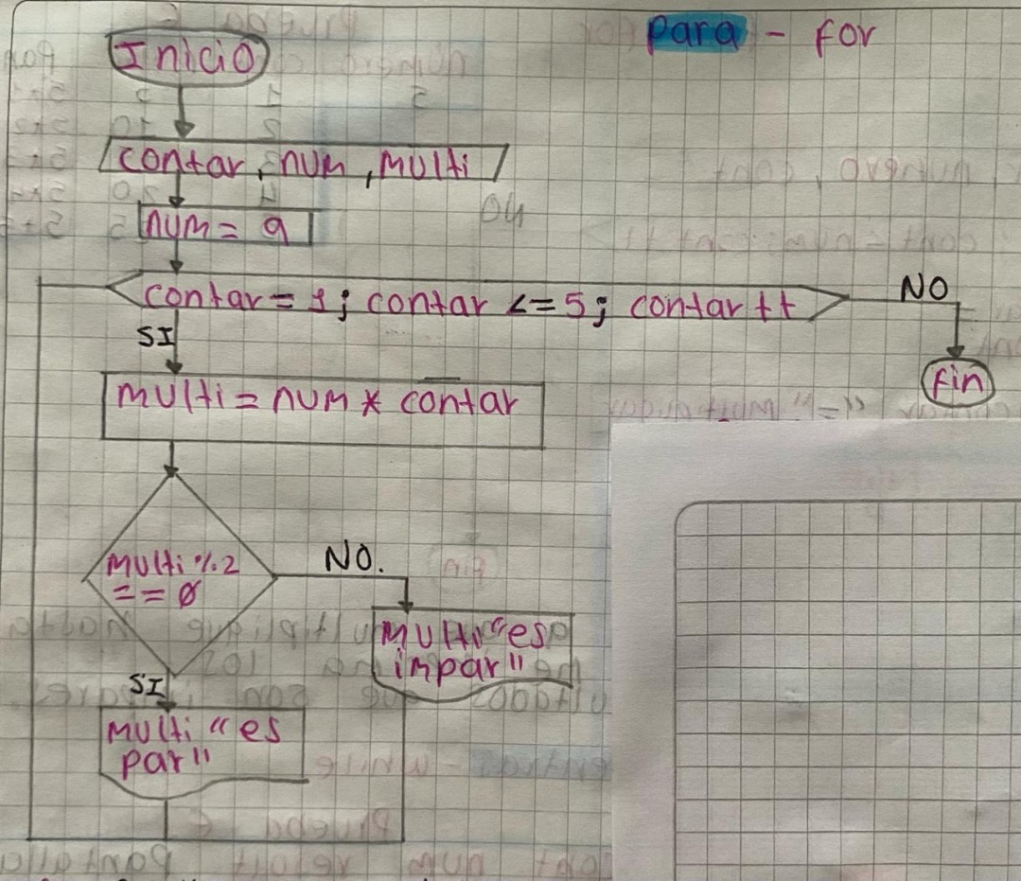

Prueba de escritorio;

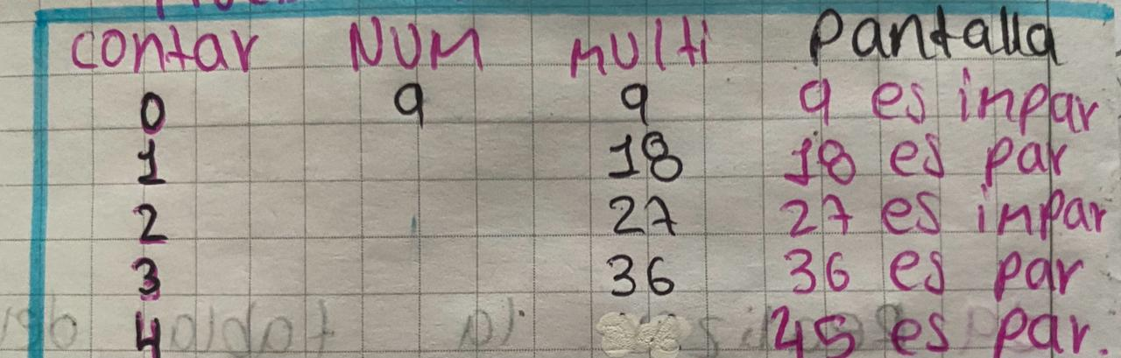

1. Realizar la tabla del 1 hasta 5 y cuando los resultados sea pares imprimir Buzz y los impares Bazz.

* Debe imprimir cuanto números pares e impares hay en los resultados de las multiplicaciones.

MIENTRAS – WHILE

Diagrama;

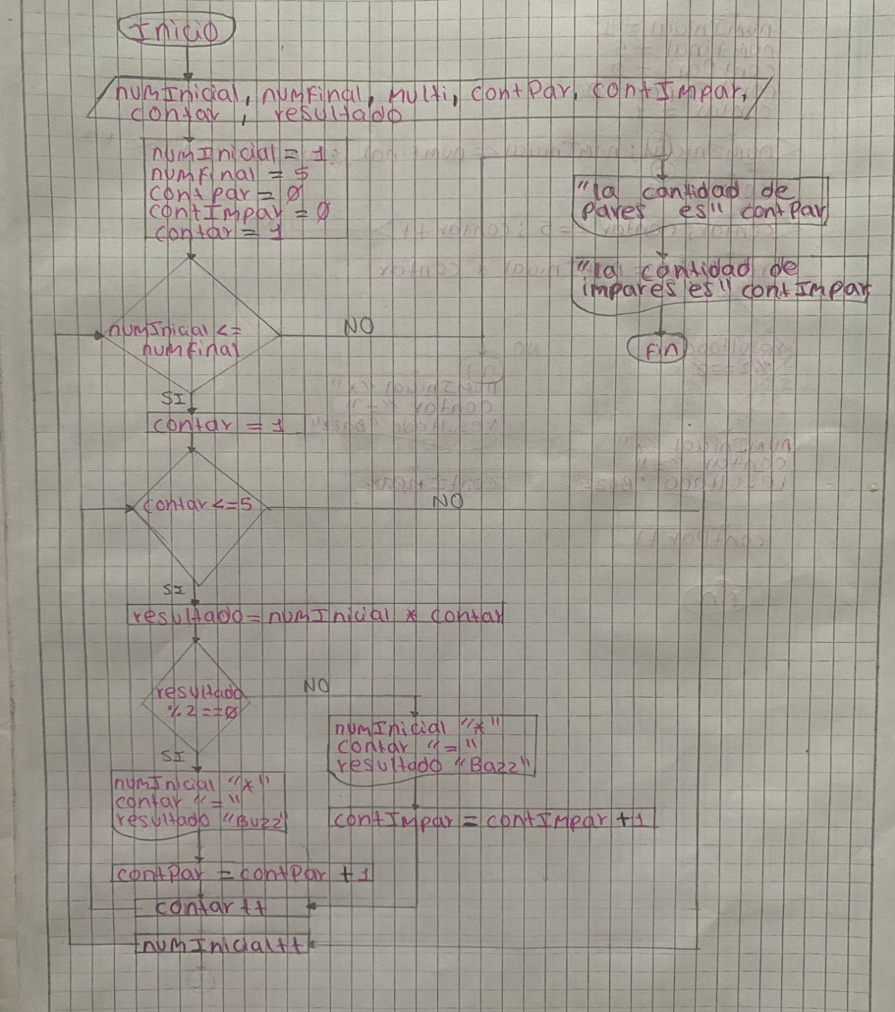

Prueba de escritorio;

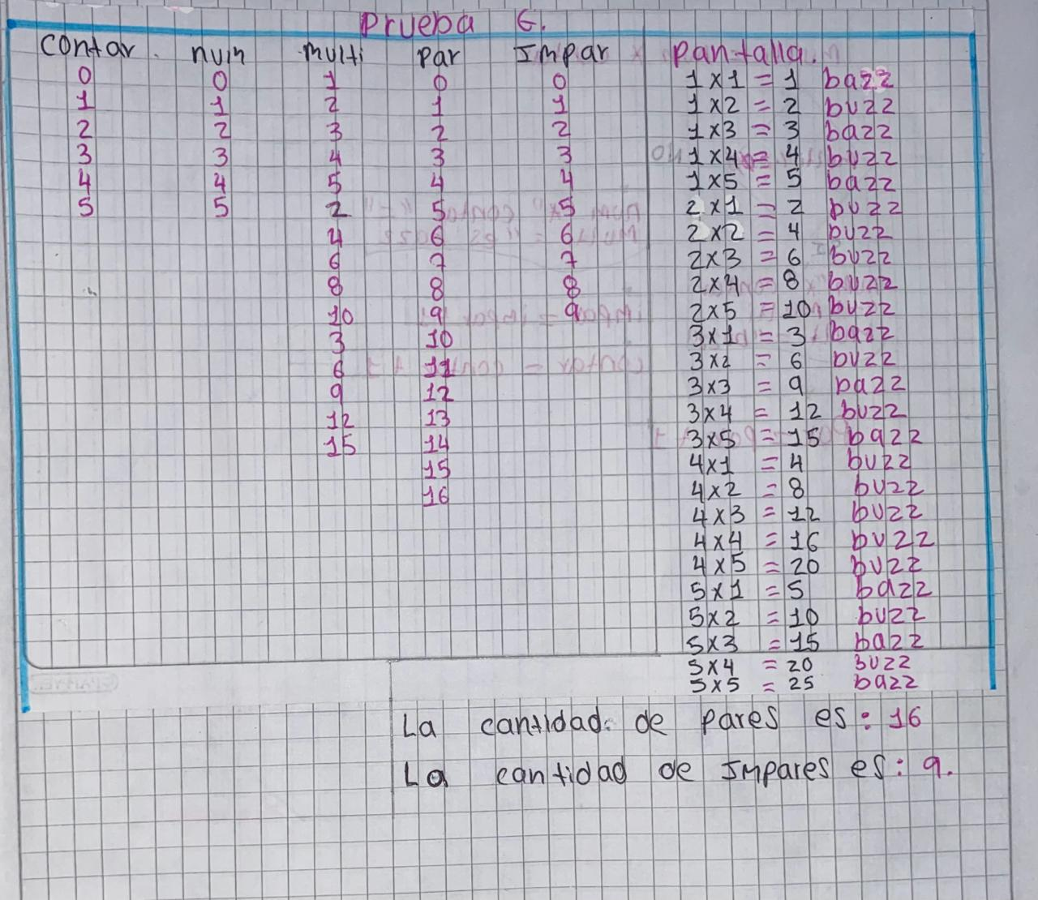

Código;

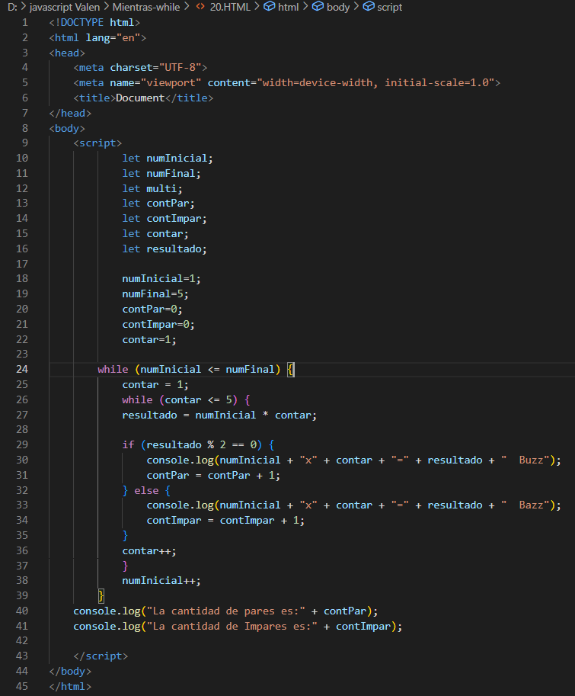

Pantalla;

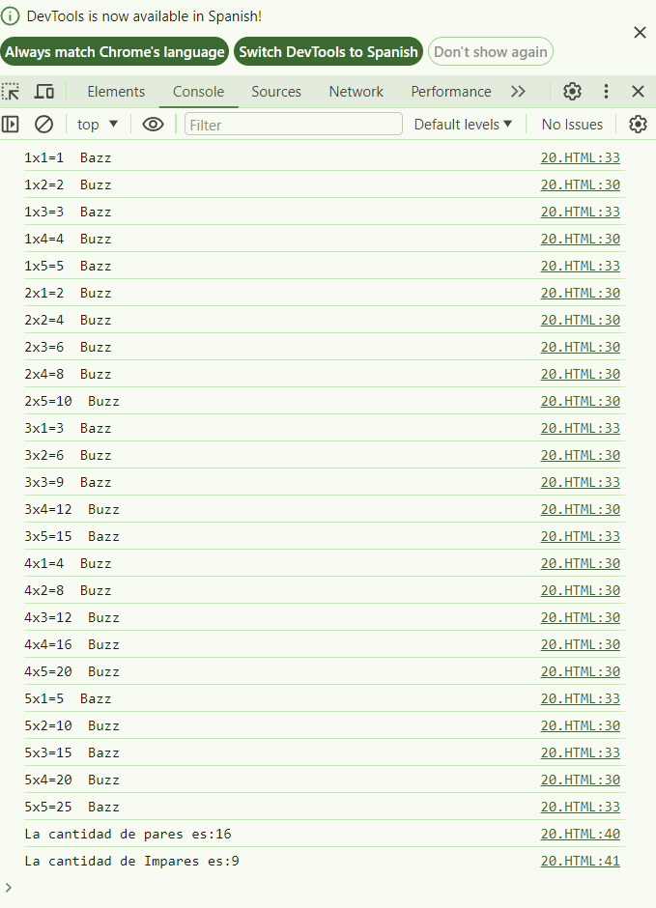

PARA – FOR

Diagrama;

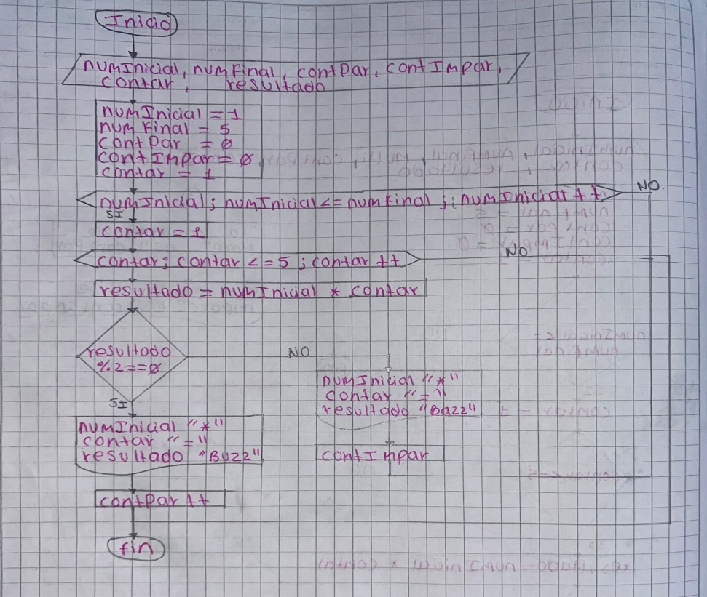

Prueba de escritorio;

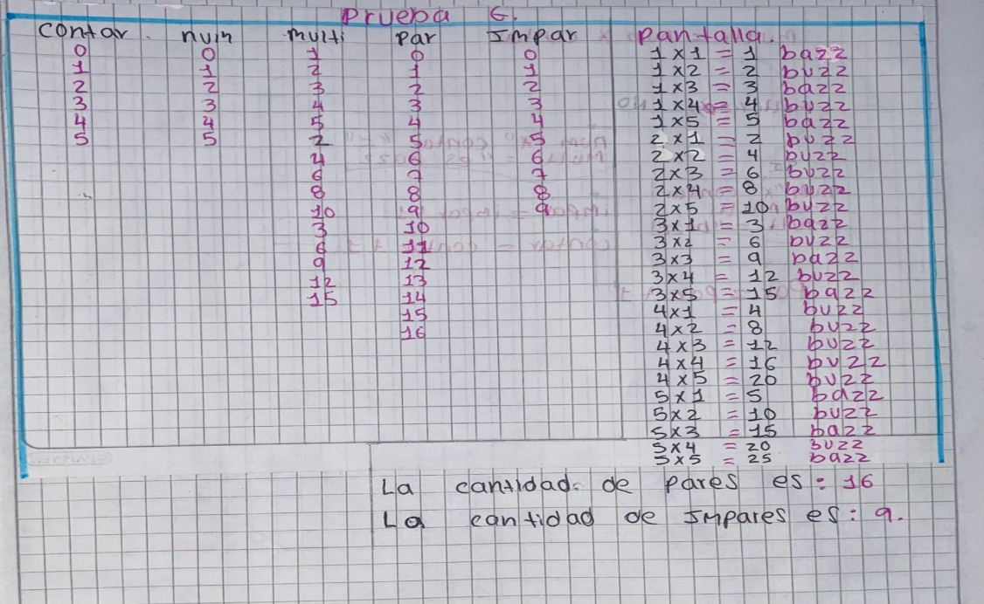

Código;

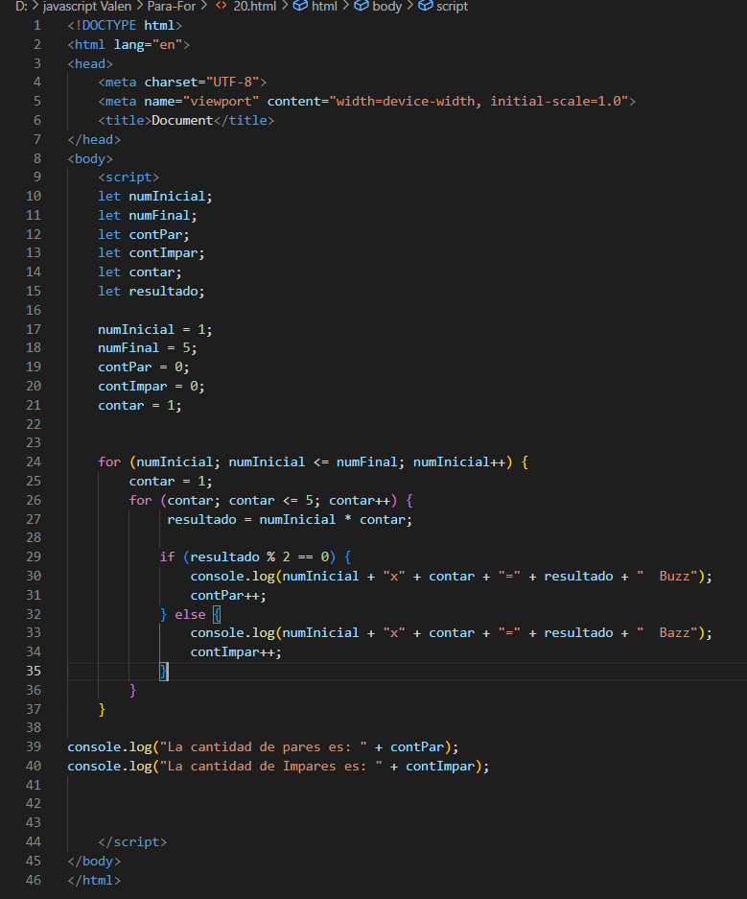

Pantalla;

